**SEMANA 5 - Aula 1: Ordenação externa**

**Técnicas de ordenação quando os dados todos não cabem em memória principal:**

**LEMBRAR**: Para medir o melhor algoritmo de ordenação, usamos a quantidade de comparações. Além disso, também há o número de MOVIMENTAÇOES, ou seja, teremos que alterar elementos do lugar e isso acaba gastando tempo

**Obs**: São feitas em menor número que a quantidade de comparações, porém devem ser consideradas no momento que estamos analisando técnicas de ordenação interna

- O número de comparações e movimentações continuam sendo boas métricas para ordenação externa, porem existe uma métrica muito mais importante que é novamente o NUMERO DE TRASNFERENCIAS entre a memória principal e secundária e ainda passam a ser mais importantes

**IMP**: As transferências não acontecem apenas da memória secundária para memória principal, que é o caso da leitura, porém também acontece em termos de gravação da memória principal para memória secundária, justamente pq estamos alterando os elementos de lugar. Logo, essa volta para memória secundária deve ser contabilizada e verificada

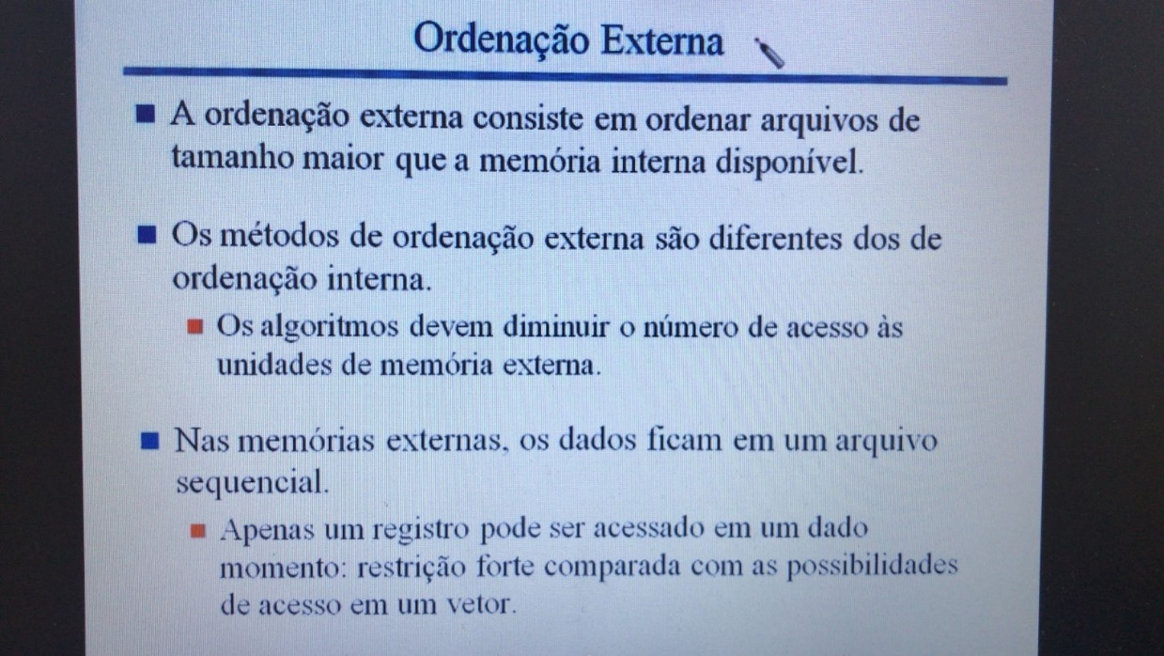

FATORES que determinam as diferenças das técnicas de ordenação externa em relação à ordenação interna:

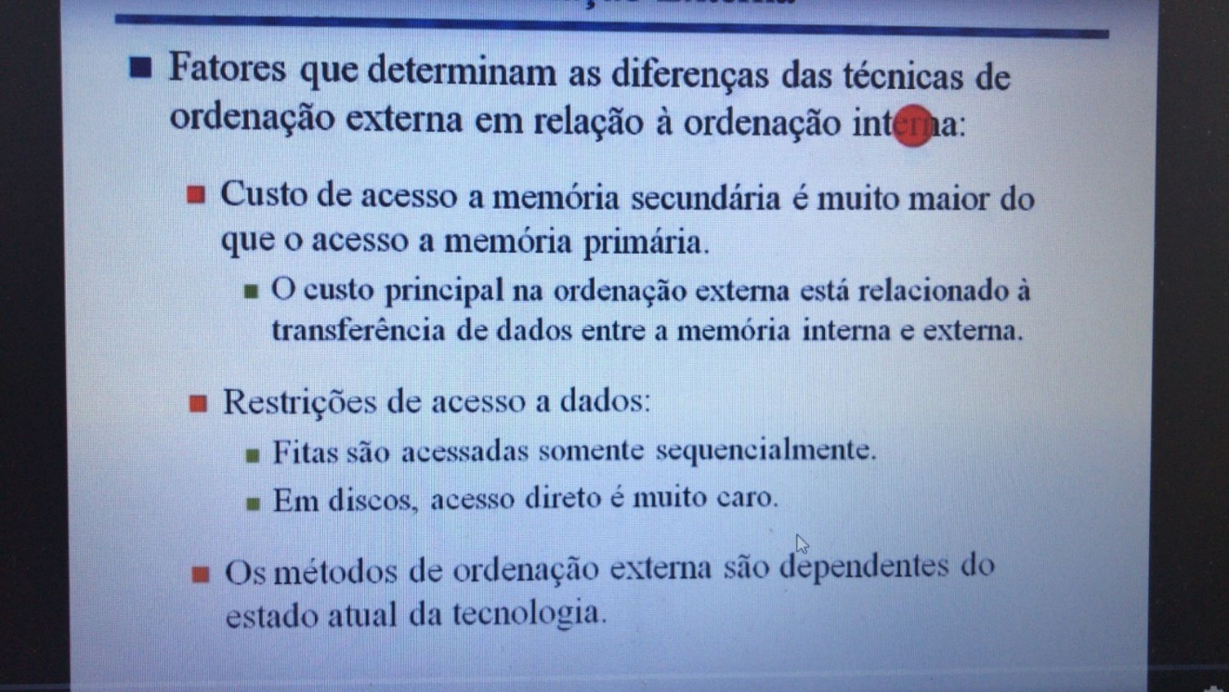

**IMP**: os métodos de ordenação externa são mais dependentes do estado atual da tecnologia, ou seja, quanto mais rápido tivermos esse processo de transferência entre a memória principal e secundária, melhor será nosso método, em que ele vai executar uma determinada ordenação de uma maneira mais rápida

**Método mais importante de ordenação externa: ORDENAÇÃO POR INTERCALAÇÃO**

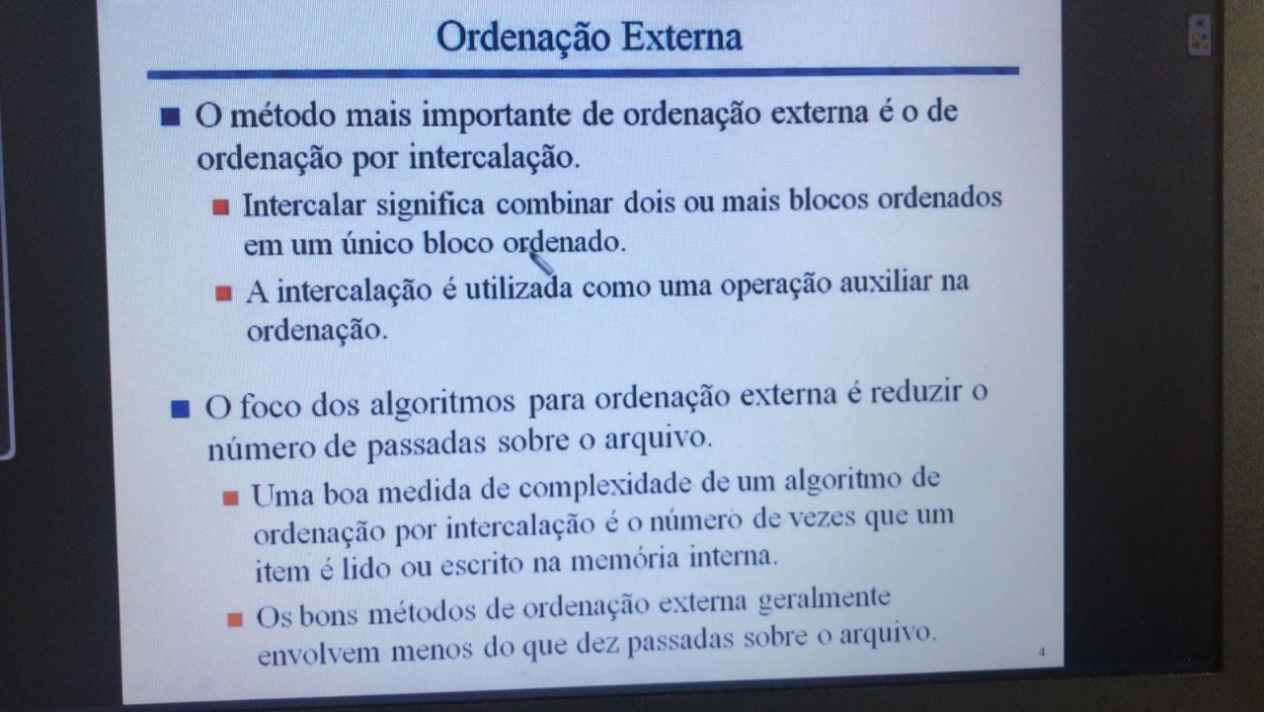

Assim, além de comparar e movimentar, vamos também intercalar, ou seja, combinamos dois ou mais blocos ordenados em um ÚNICO BLOCO ORDENADO

**Como funciona isso?**

Se temos um arquivo muito grande de dados que quero ordenar e não consigo levar esse arquivo todo para memória principal, eu irei levar blocos desse arquivo para memória principal, como se fossem páginas

- Então, eu pego um bloco e levo para memória principal, pego outro bloco e levo para memória principal, em que cada um desses blocos que cabem em memória principal eu estarei ORDENANDO. Portanto, levo um bloco, ordeno, volto com ele. Pego um outro bloco, ordeno e volto com ele. Assim, no final das contas eu terei vários blocos ordenados

**Obs**: Eu terei meu arquivo ordenado? NAO! Eu **terei partes do arquivo ordenado**, que são esses **blocos/páginas**

PORTANTO, intercalar significa que depois que eu tenho blocos ordenados, eu estarei combinando esses blocos ordenados. LOGO, minha ideia é pegar alguns desses blocos e gero um BLOCÃO ordenado considerando os outros blocos que já estavam ordenados. Assim, à medida que vou intercalando blocos, eu vou gerando blocos cada vez maiores ordenados, até que todo meu arquivo seja esse único BLOCÃO. Então, ele vai estar totalmente ordenado

**Obs:** Essa operação de intercalação acaba sendo uma operação muito custosa, pq vai envolver justamente transferência de dados entre a memória principal e secundaria.

**IMPORTANTE**: o foco dos algoritmos de ordenação externa é tentar reduzir ao máximo o número de passadas sobre o arquivo, ou seja, reduzir a quantidade de intercalação, ou seja, uma ótima medida para verificarmos a eficiência de métodos de ordenação externa é comparar e encontrar a quantidade de passadas sobre o arquivo

(QUANTO menor o número de passadas sobre o arquivo como um todo/ quanto menor o número de vezes que um mesmo arquivo é lido e escrito da memória principal para secundária e vice versa, teremos uma razão melhor e diminuindo a quantidade de custo)

PORTANTO, novamente nossa preocupação é **reduzir o numero de passadas**

**ESTRATÉGIA GERAL DOS MÉTODOS DE ORDENAÇÃO EXTERNA:**

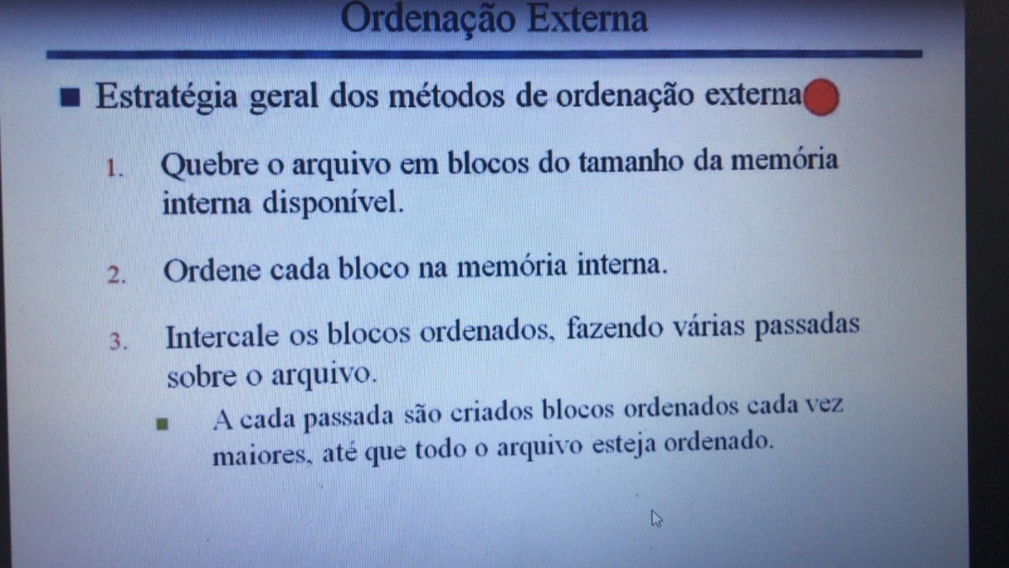

**OBS**: Se eu for ordenar cada bloco em memória interna, eu uso os métodos de ordenação interna que já conhecemos (quicksort, mergesort, heapsort, etc)

- O 3º passo que corresponde ao passo mais demorado é justamente a intercalação que vou pegar os blocos já ordenados e que estão de volta dentro do meu arquivo e vou intercalar esses blocos, gerando blocos cada vez maiores até que todo meu arquivo esteja ordenado

**1) INTERCALAÇÃO BALANCEADA DE VARIOS CAMINHOS**

**Lembrar: Intercalação é a tarefa mais importante, pq é a operação mais custosa. Portanto, é a forma como a intercalação é feita é que gera os nomes dos métodos**

**Nosso primeiro que vamos ver é a INTERCALAÇÃO BALANCEADA DE VÁRIOS CAMINHOS.**

Vamos ver isso por meio desse exemplo:

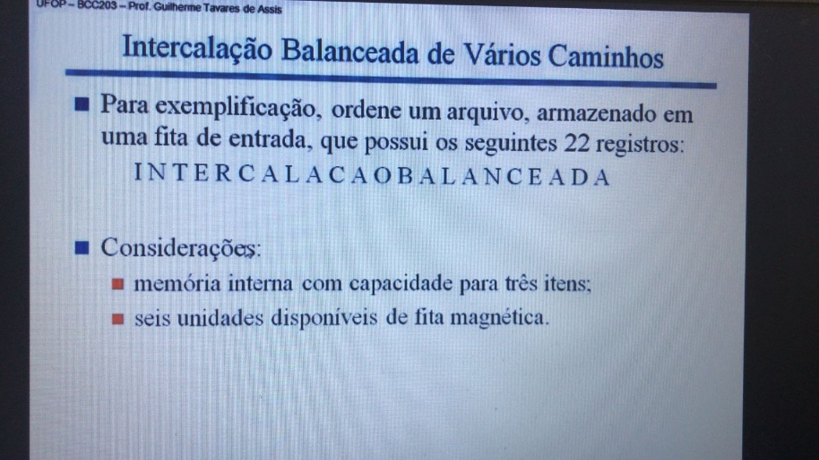

- CADA letrinha nesse exemplo é um registro, ou seja, o 1º registro tem chave I, a 2º chave N e assim sucessivamente

(Tem chaves que se repetem)

Logo, vamos considerar que temos 22 registros, onde cada um deles tem essas chaves que ali estão.

- Nesse exemplo temos, **seis fitas magnéticas, onde metade delas são chamadas de fitas de entrada e a outra metade é chamada de fita de saída**

**PERGUNTA: COMO FUNCIONA ISSO?**

Existem duas fases:

1º) Fase de criação dos blocos ordenados

2º) Fase de intercalação propriamente dita

(Temos que entender isso de forma muito clara, porque os outros métodos de ordenação baseados em intercalação vão se basear nesses métodos que são utilizados em cada uma das fases)

**1º FASE:**

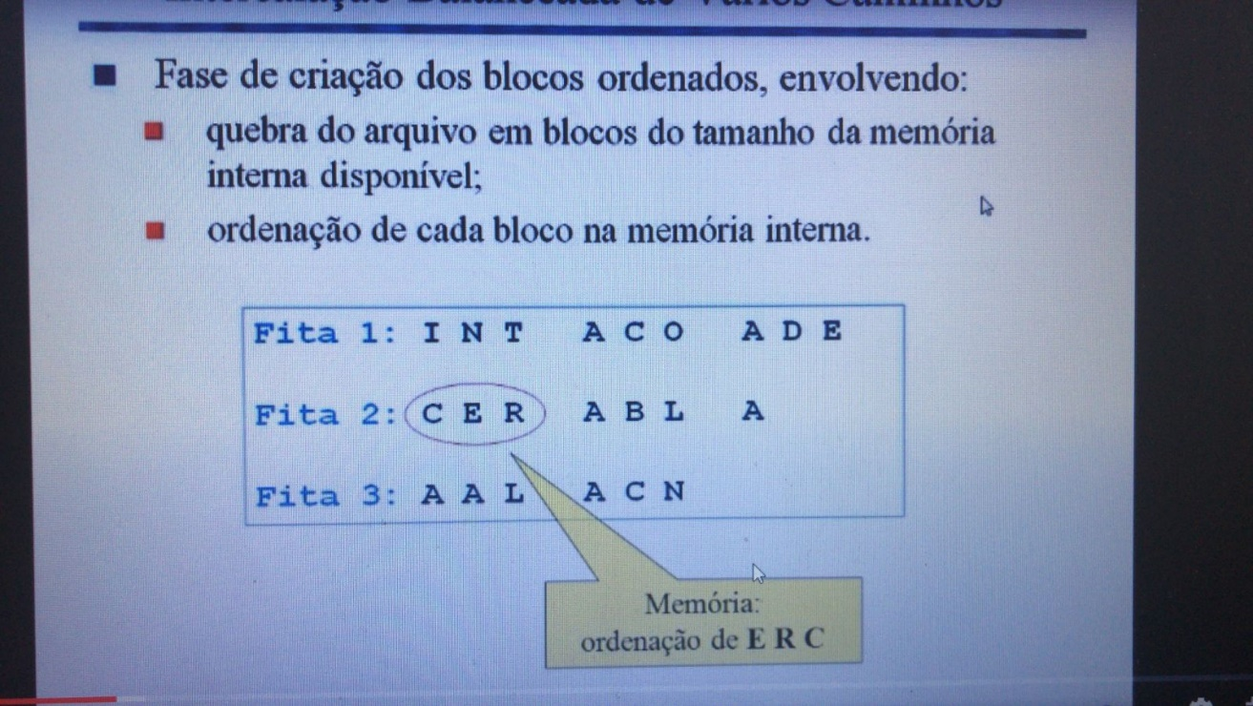

**Passo a passo:**

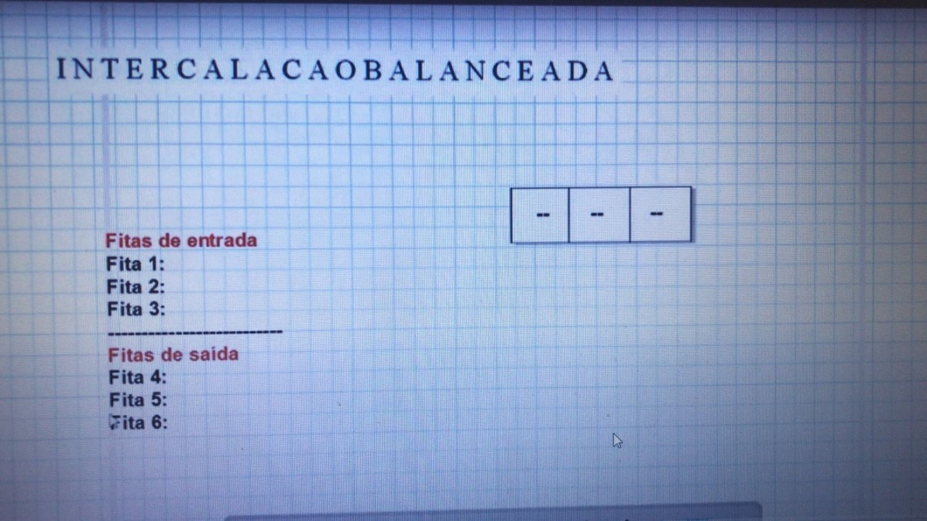

Aqui temos a representação das fitas de entrada e saída e a memória principal, onde só posso guardar 3 itens. Logo, estou pegando determinado vetor de 3 posições que são justamente as 3 posições que posso utilizar

- Então, como funciona, eu vou pegar meu arquivo, ler de 3 em 3 elementos, pego cada um desses blocos de 3, levar para memória principal, ordenar esses elementos em memória principal e voltar com eles para dentro das minhas fitas de entrada

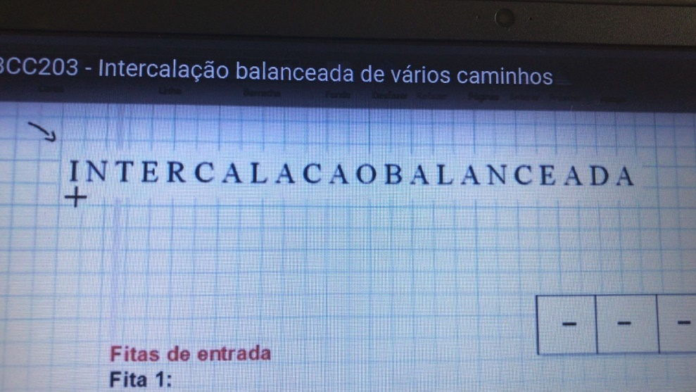

**Obs**: Inicialmente o ponteiro do meu arquivo está apontando para o início dele

1) E eu irei ler 3 itens de dentro do meu arquivo, ou seja, vou executar um fread, onde irei ler esses 3 itens.

2) Esses 3 itens serão colocados na minha memória principal, ou seja, estou jogando esses elementos diretamente por meio dessa leitura dentro desse meu vetor

3) Uma vez colocando dentro desse meu vetor, irei aplicar um método de ordenação interna e ordeno o I N T

4) Assim que ordeno esse bloco, eu o coloco dentro da minha fita 1

Assim, farei isso para todos os blocos e colocando na fita 2, 3 e de novo na 1 até colocar todos os blocos nas fitas 1, 2 e 3. **Portanto**, vou pegando de 3 em 3 itens, jogando na minha memória principal, ordenando e guardando em uma das fitas de entrada

**OBS**: A quantidade de mecanismos de memória secundária que iremos utilizar deve ser a maior quantidade possível, justamente porque quanto maior a quantidade de fitas, veremos que o processo se torna mais rápido

**IMPORTANTE**: essas fitas estarão abertas e sendo utilizadas ao mesmo tempo. Logo, dependendo só sistema operacional, não conseguiremos trabalhar com uma quantidade de fitas muito grande no mesmo instante de tempo. Assim, temos que levar em conta essas restrições referentes a questão da tecnologia, mas a ideia é usar a maior quantidade de fitas possível

Nesse exemplo, o que acontece é que:

- Se existem 3 fitas de entrada é porque existem 3 posições que posso utilizar dentro da minha memória principal, ou melhor o inverso

**Obs**: o vetor não tem que ser sempre pequeno. Existe uma forma de aumentar o vetor que depois falaremos a respeito para aproveitarmos em termos de transferência

**RESUMINDO:**

- Essa é a primeira fase que tem que ficar muito clara, onde faço a leitura do meu arquivo de 3 em 3 elementos e jogo esses elementos dentro da memória principal e ordenando isso e à medida que for ordenando, irei colocando dentro das minhas fitas

OBS: No nosso caso iremos considerar que cada fita é como se fosse um arquivo. Logo, iremos trabalhar com arquivos abertos de forma temporária para conseguir realizar a ordenação. Assim, nossa primeira fase acabou de ser feita

**PERGUNTA:** **Quantas passadas no arquivo foram feitas para conseguir gerar os blocos ordenados?**

- Uma única vez, pq tivemos que passar/fazer a leitura do arquivo uma única vez no arquivo bloco a bloco para gerar os blocos ordenados, ou seja, essa fase de criação dos blocos ordenados é rápida, porque só fazemos uma única leitura dentro do arquivo para conseguir gerar todos os meus blocos ordenados

**2º fase: Fase de intercalação**

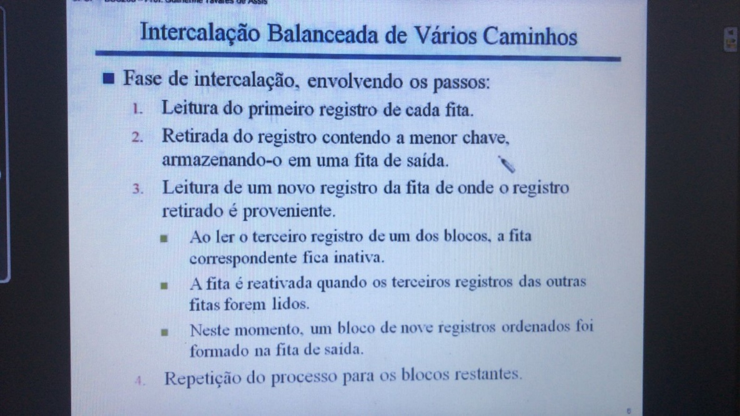

**Pergunta: Como funciona?**

Temos 3 fitas de entrada, onde cada uma das fitas de entrada possui esses blocos que foram ordenados. Além disso, temos as fitas de saída que irão receber o resultado das intercalações feita

***O que é intercalar?***

*- Significa pegar blocos ordenados, gerar um único blocão ordenado e cada um desses blocões será jogado dentro dessas minha fitas de saída*

Qual a ideia?

1) Iremos pegar esses 3 primeiros blocos de cada uma das fitas e intercala-los utilizando o espaço que eu tenho da memória principal. Logo, a primeira coisa q faço é ler o primeiro item de cada uma das minhas fitas de entrada (o I , o C e o A ) e vou jogar para memória principal

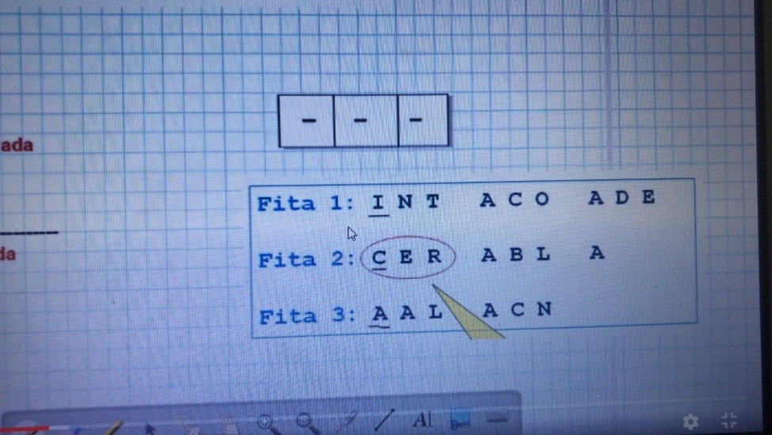

2) Logo, jogando as letras dentro do meu vetor, o vetor fica dessa forma. Assim, irei fazer uma pesquisa dentro do meu vetor para descobrir o MENOR ELEMENTO. Para isso, percorrei o vetor fazendo comparações até saber qual é menor elemento

**OBS**: Qual a complexidade para achar o menor? O(n) (linear), porque temos que varrer todo nosso vetor

**IMPORTANTE:** Como essa quantidade de elementos no vetor é igual a 3, que é justamente a quantidade de fitas de entrada que temos (chamamos isso de f). Então, a complexidade disso é chamado de O(f), que é uma complexidade linear em relação a quantidade de fitas que temos

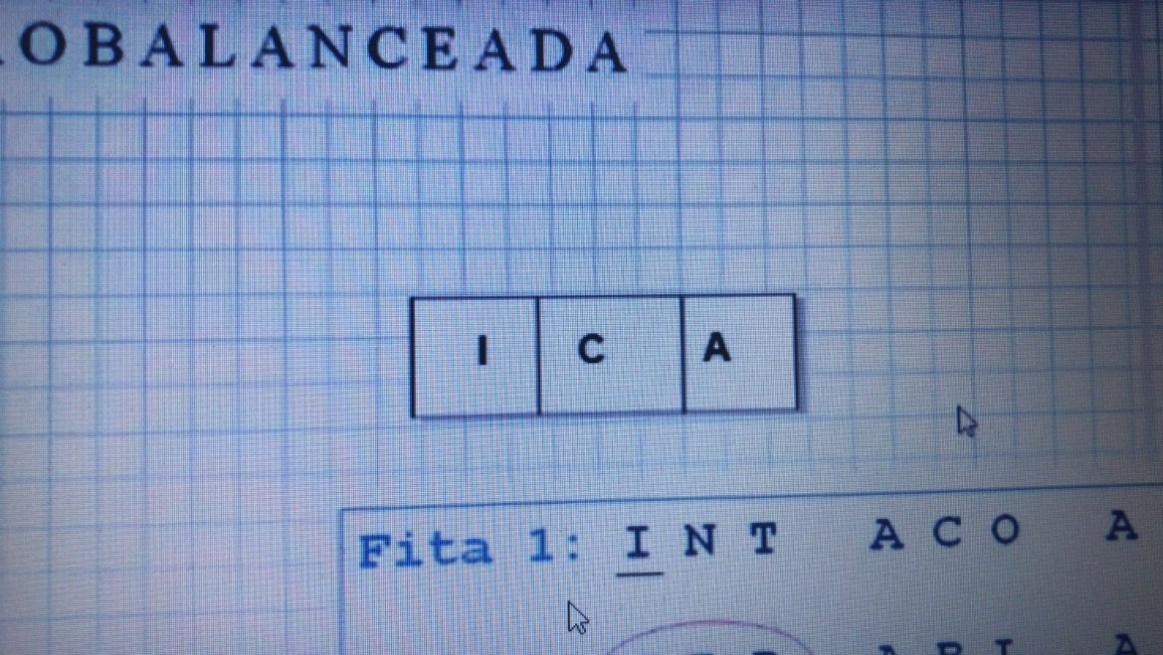

3) Achando o menor elemento, coloco ele dentro da minha primeira fita de saída.

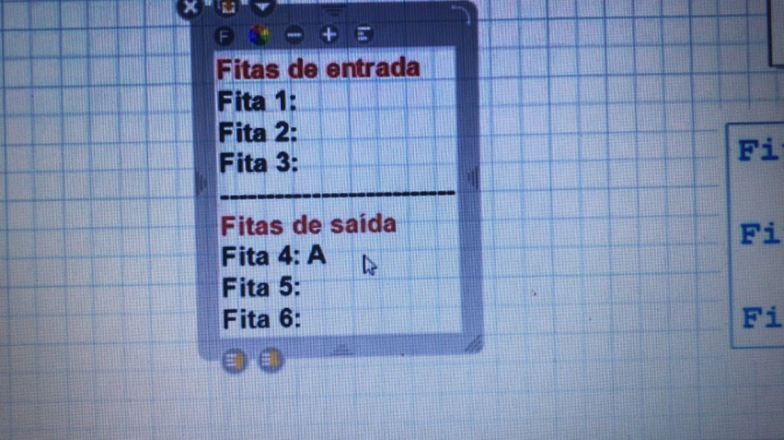

4) Uma vez colocando esse elemento A ali dentro da fita 4, irei retirar o A ali de dentro do vetor e vou colocar dentro nessa posição o elemento seguinte de onde esse A veio (ou seja, o elemento seguinte da fita de entrada de onde esse A veio)

Como o A veio da fita 3 (sabemos disso pq ele está na 3º posição do meu vetor). Assim, pego o próximo elemento que é o A novamente

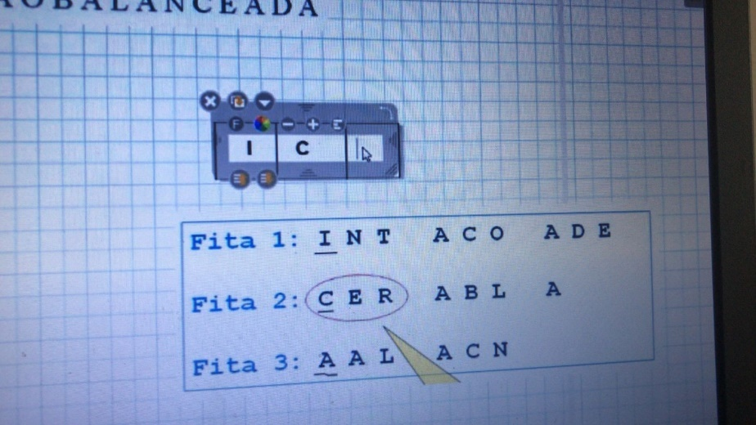

5) Pego esse A e coloco dentro desse meu vetor novamente. Logo, fiz justamente a leitura desse A aqui e coloquei nessa 3º posição do meu vetor

Agora, eu reaplico e vejo novamente qual o menor elemento desse vetor e refaço todo esse processo novamente

**Lembrar:** A primeira posição do vetor representa a primeira fita, a segunda posição do vetor representa a segunda fita e assim por diante

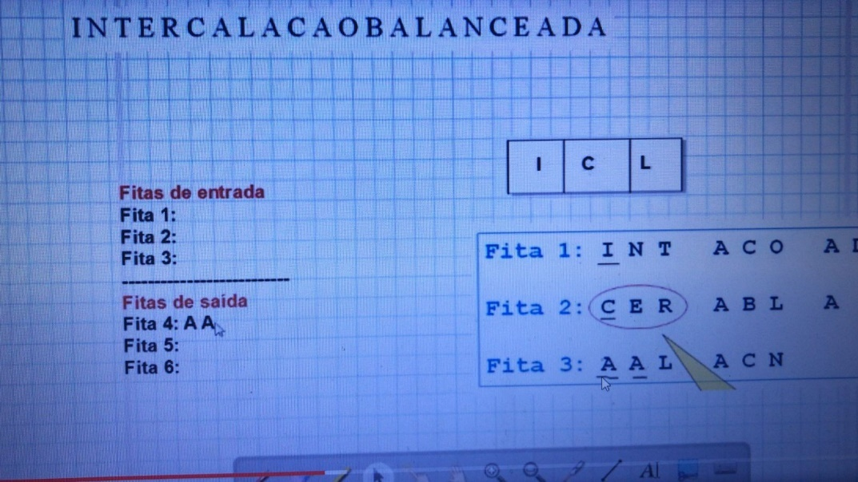

6)

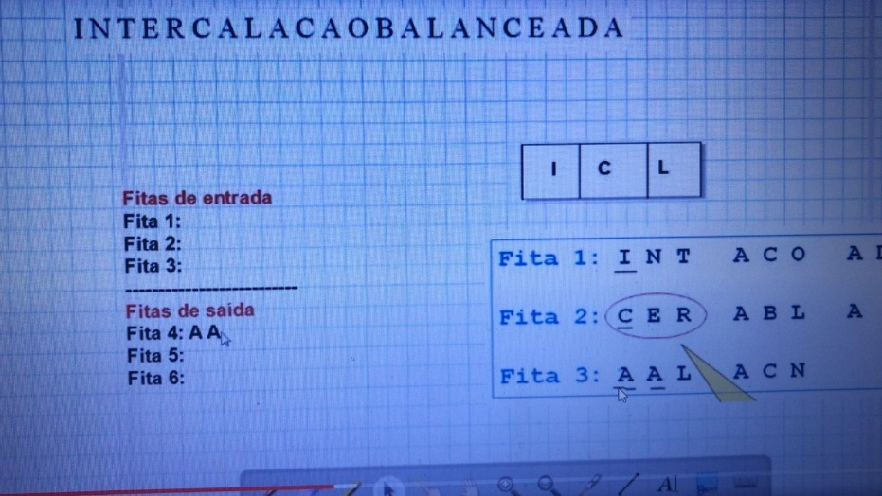

7)

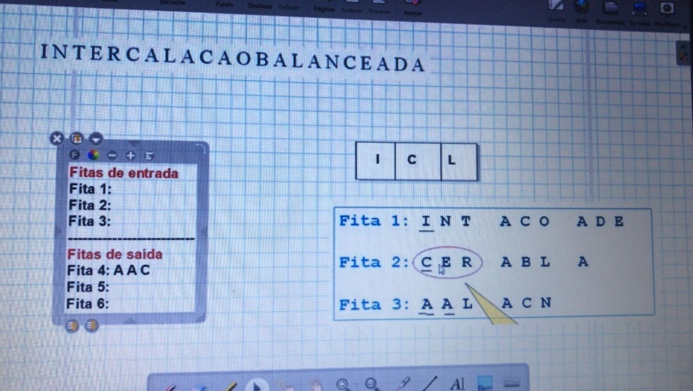

8)

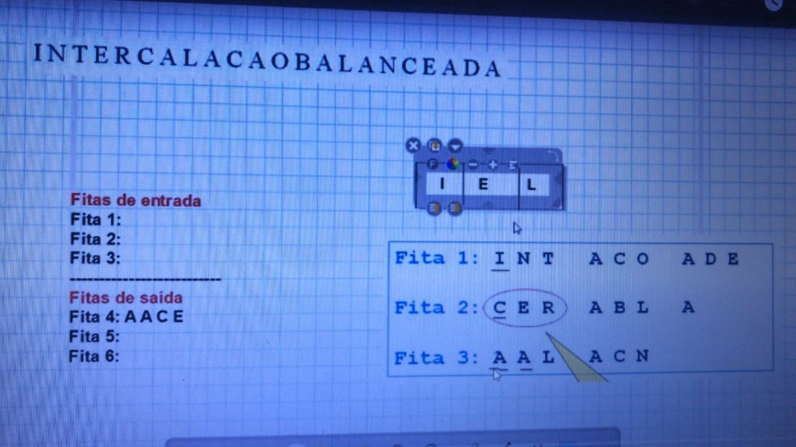

9)

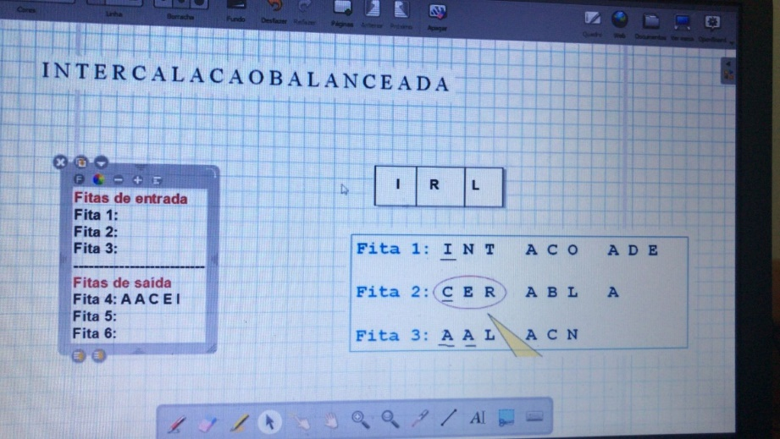

10)

- Colocando o L dentro da fita 4, vemos que na fita 3 o bloco já terminou. Se o bloco já terminou, não irei pegar o próximo item, porque o próximo item já corresponde ao bloco ordenado seguinte e estou intercalando apenas os primeiros blocos ordenados de cada fita de entrada.

Nesse momento já não tem mais o que buscar ali dentro. PORTANTO, essa posição do meu vetor vai ser uma posição do meu vetor que ficara inutilizada, porque não tem mais o que colocar elemento ali dentro

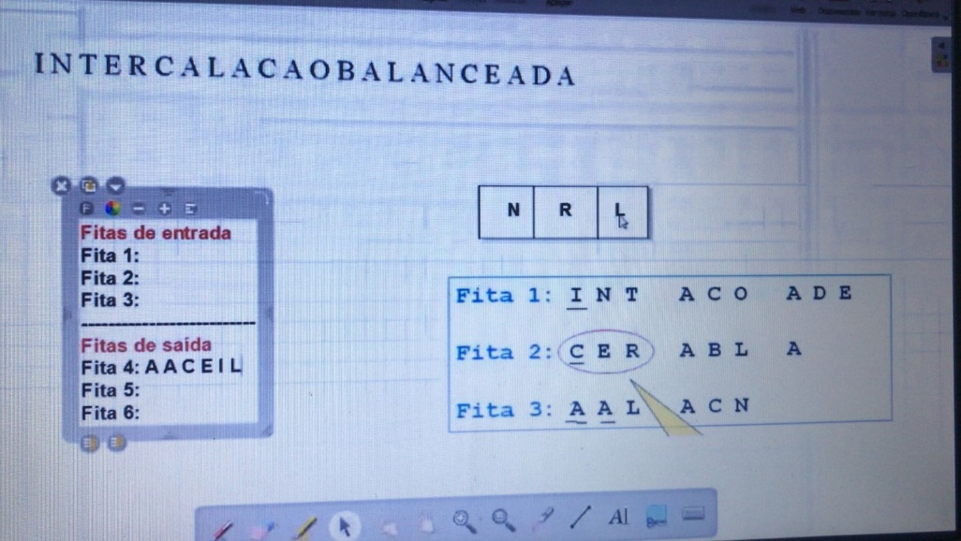

11) Logo, continuo todo meu processo com as posições que ainda existem. Assim, destas duas posições que sobraram agora, eu pego o MENOR elemento, que é a letra N nesse caso

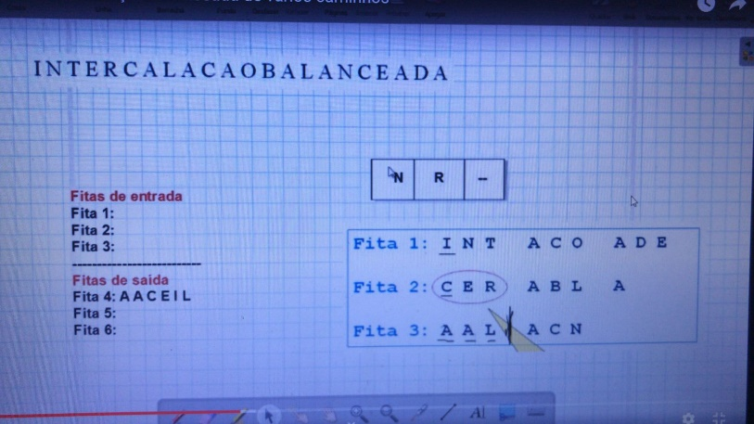

12) Substituo o N pelo T. O menor agora é a letra R

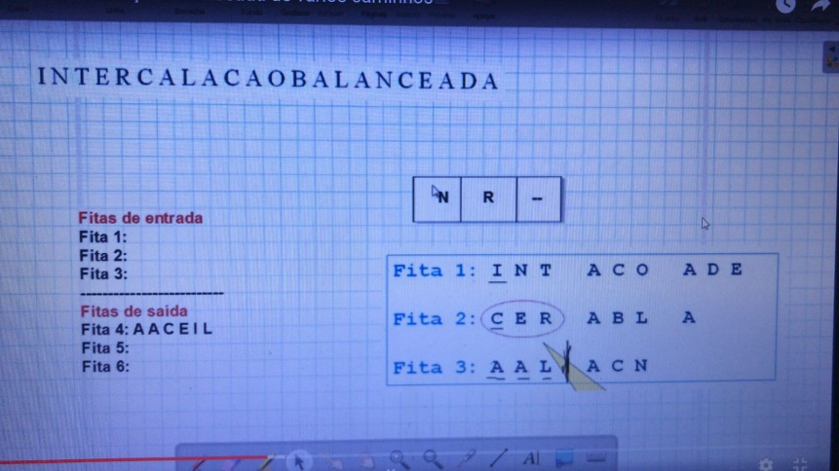

13) Novamente como o R é o final da fita 2, não há mais elementos para substituir o R. Assim, essa posição fica inutilizada. Logo, continuo o meu processo dentro das posições úteis que ainda existem

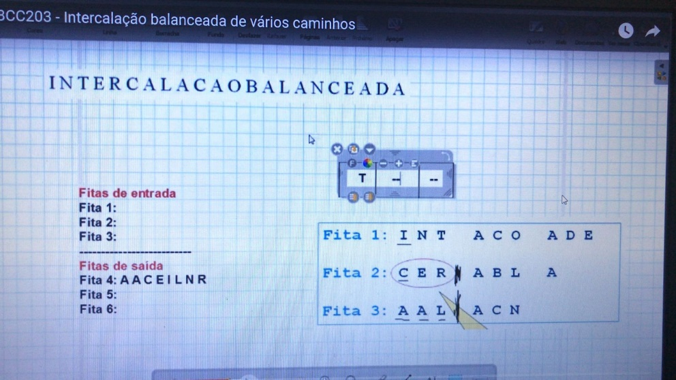

14) Pegamos o T que sobrou e novamente chegamos no final de um bloco (nesse caso, o da fita 1) e como T não tem mais o que substituir e assim, pegamos o T e inutilizo essa posição

**NESSE MOMENTO, o que vai acontecer??**

- Acabamos de fazer uma intercalação completa, pq todos os primeiros blocos de cada uma dessas fitas de entrada foram intercalados (chegamos ao final disso)

- Isso gerou na nossa fita 4 o primeiro bloco ordenado, formado por 9 itens que corresponde a justamente ao primeiro bloco de cada uma das fitas juntos

**OBS**: a estratégia continua a mesma, mesmo que os blocos de duas fitas se encerrem bem antes de uma outra fita, a estratégia se mantém

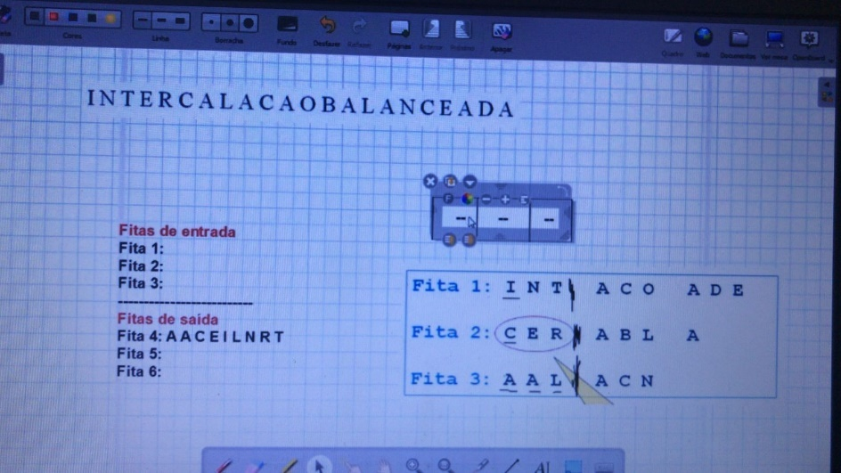

15) Depois que isso tudo foi feito e um blocão ordenado foi criado, eu vou reaplicar essa mesma ideia para esses segundos blocos das fitas 1 a 3

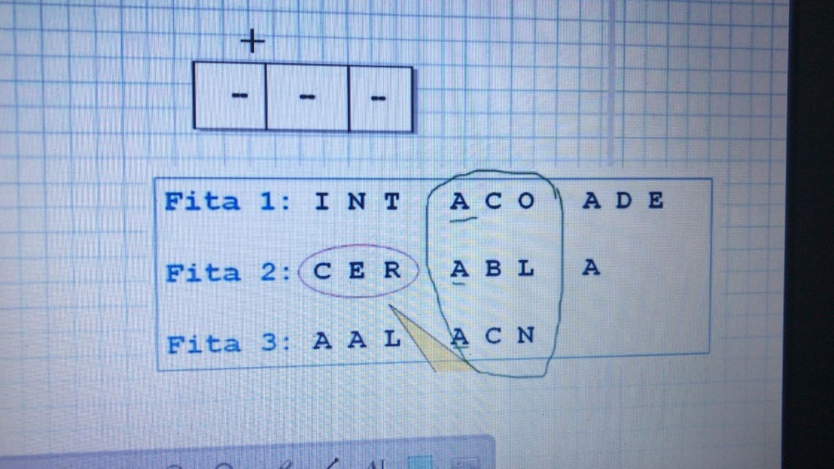

**Com esses outros blocos farei o mesmo processo, porém, agora colocaremos os MENORES elementos de cada fita 1 a 3 ordenados na fita 5. Dessa forma geraremos um blocão todo ordenado na fita 5**

16) Por fim, terminando essa intercalação, vamos intercalar o que está faltando, que são esses dois últimos blocos:

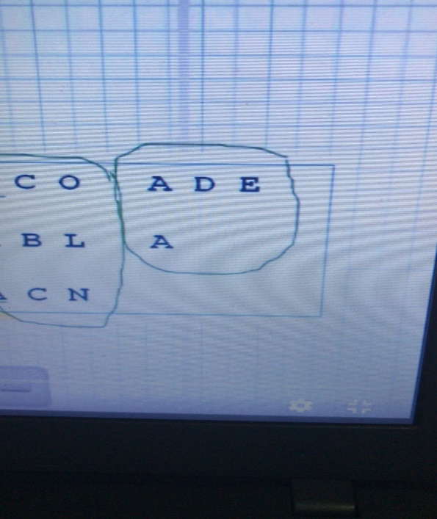

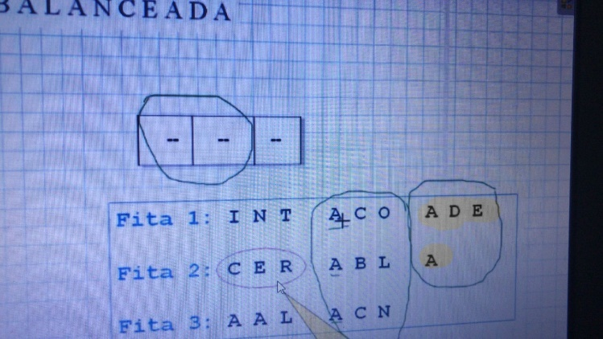

**Obs:** Vemos que vamos intercalar esses dois últimos blocos apenas utilizando as duas primeiras posições do meu vetor (a terceira ficara inutilizada, porque temos um bloco a menor na fita 3). Assim, preencheremos um blocão ordenado com 4 itens na fita 6

**RESULTADO da 1º passada:**

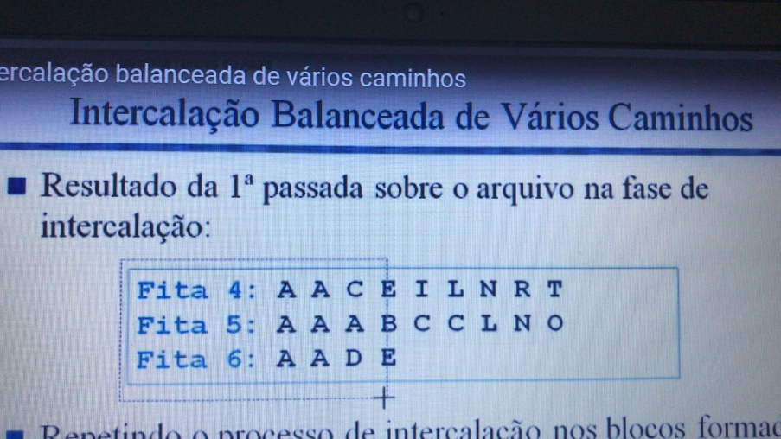

Nessa primeira passada geramos nossas fitas de saída 4,5 e 6 dessa forma.

Veja que **não temos nosso arquivo ordenado**

**Como ordenar tudo?**

- Vamos reaplicar a mesma estratégia, onde irei pegar essas minhas fitas de saída e elas vão se tornar as minhas fitas de entrada

Assim, irei intercalar os blocos que ali estão e jogar nas minhas fitas de saída (**que vão passar a ser minhas fitas 1, 2 e 3!!)**

**ENTRETANTO**, nossos blocos agora não possuem apenas 3 itens, mas sim 9 itens ordenados (com exceção do último que possui 4, porque não tinha mais itens)

**PORTANTO, o que iremos fazer?**

- Vamos aplicar a mesma estratégia, onde irei pegar esses 3 blocos que aqui estão e pegar o 1º elemento de cada um deles que serão colocados dentro do meu vetor e iremos pegando os menores itens desse vetor e colocando na fita 1

Uma vez chegando no final de cada um desses blocos ordenados, vamos ter um ÚNICO blocão ordenado na fita 1, que corresponde justamente ao meu arquivo ORDENADO de forma COMPLETA

**PERGUNTA: Quando sabemos que a ordenação parou? Qual a condição de parada da ordenação**

- Quando de todas as minhas fitas de entradas daquele momento, apenas uma das fitas tiver item ali dentro e as outras fitas não

**Obs**: Se as outras fitas não tem mais itens ali dentro é porque todo meu arquivo se encontra ORDENADO na primeira fita

PORTANTO, a intercalação acaba sendo uma coisa simples de ser executada

**RESULTADO da 2º passada:**

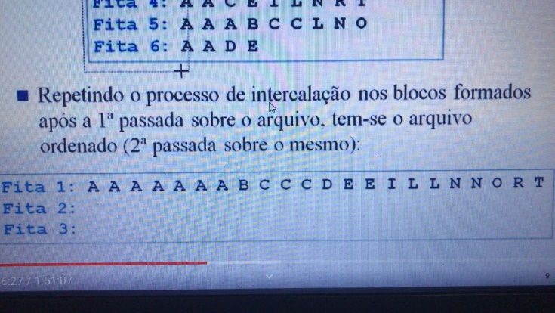

**PERGUNTA: Quantas passadas dentro do meu arquivo foram necessárias para completar a minha ordenação?**

- Nesse caso, foram 3 no total

1º) Para gerar os blocos ordenados na 1º fase

2º) Para fazer a primeira etapa de intercalação

3º) Para fazer a segunda etapa de intercalação

**ESTUDO referente a quantidade de passadas que são necessárias para realizar o processo de INTERCALAÇÃO (2º fase):**

**Obs**: Ja sabemos que a primeira fase dos blocos ordenados é 1 passada

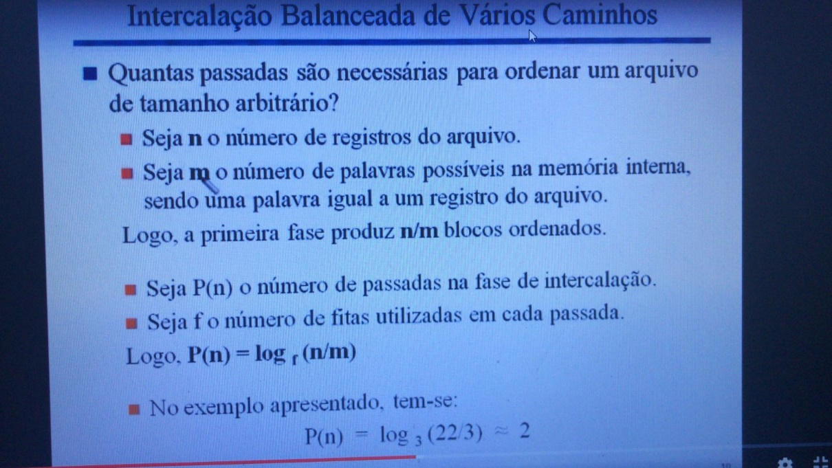

Dividimos o problema e geramos uma **complexidade logarítmica**:

- Quanto maior a quantidade de fitas, maior a quantidade de distribuição que ela é feita. Assim, teremos **menos blocos por fitas**. Então, a minha intercalação tem uma **complexidade logarítmica que depende da quantidade de fitas em cima da quantidade de blocos inicialmente ordenados.** Quanto maior a quantidade de fitas, teremos uma distribuição maior desses blocos. Então, teremos uma possibilidade de gerar menos intercalações no momento de estar fazendo toda ordenação do meu arquivo

**IMPORTANTE: Intercalação de f + 1 caminhos**

Além de ter essa intercalação de 2f caminhos, existe uma intercalação balanceada que irei chamar de f + 1 caminhos, que utiliza f + 1 fitas

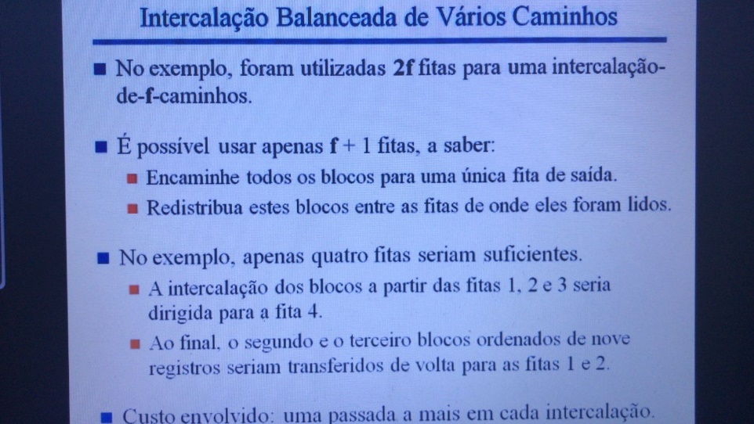

Teremos f fitas de entrada e teremos uma única fita de saída. Logo, ao invés de termos f fitas de entrada e f fitas de saída, teremos f fitas de entrada e 1 de saída

**Vamos entender isso:**

- Agora vai ficar assim:

1) Vemos que temos 3 fitas de entrada e só temos 1 fita de saída

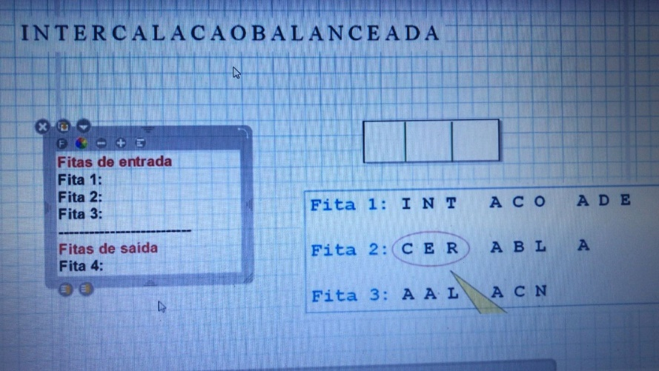

**OBS: 1º fase é exatamente a MESMA**

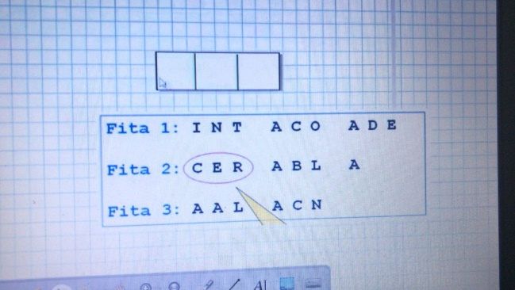

2) Faremos a intercalação da mesma forma e o resultado dessa intercalação será jogado na fita 4

Assim, temos um blocão formado por 9 registros, aonde esses **9 registros estão na fita 4**

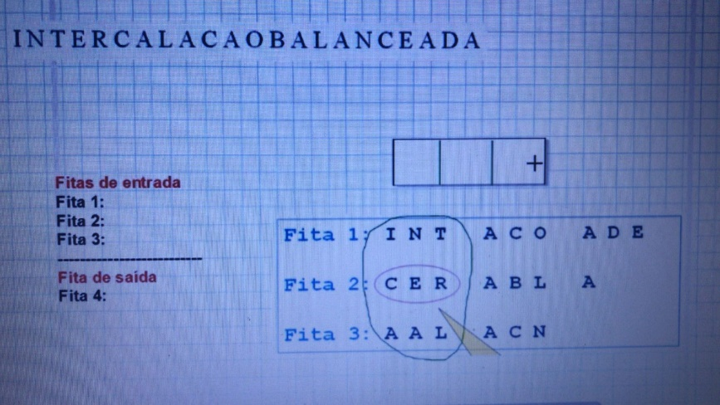

3) Novamente faço o mesmo processo para **os segundos blocos das fitas 1, 2 e 3**

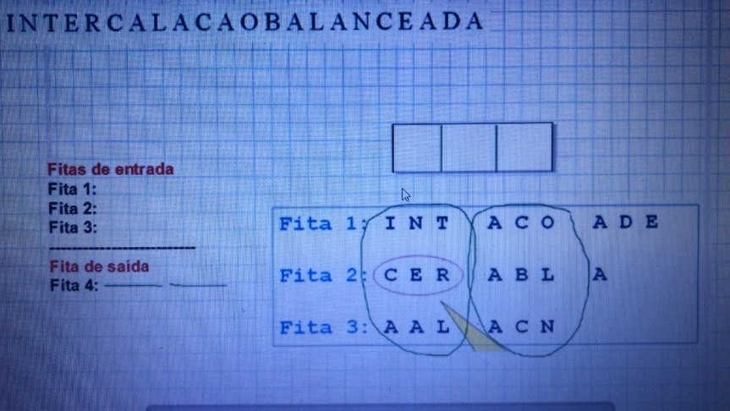

4) Faço novamente o mesmo processo de intercalação gerando mais um blocão ordenado na fita 4

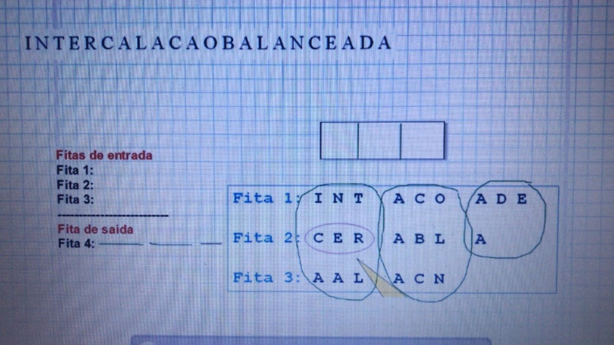

- Nesse resultado, teremos nesse momento todos os meus blocos gerados na fita 4

(Diferente do exemplo anterior que distribuímos esses blocões nas fitas 4,5 e 6, porém agora temos **UMA UNICA FITA DE SAÍDA**

**O arquivo ainda não está todo ordenado. Portanto, o que iremos fazer?**

5) Iremos, ***antes de realizar a próxima etapa de intercalação, pegar o primeiro blocão de 9 registros que distribuir/colocá-lo na fita 1***

6) Irei pegar o meu segundo blocão da fita 4 e colocá-lo na fita 2

7) Irei pegar o meu terceiro blocão da fita 4 e colocá-lo na fita 3, **OU SEJA**, todos os blocos que estão na fita 4 (que é a minha única fita de saída) serão distribuídos de forma homogênea entre as minhas fitas de entrada

**OBS**: Se tivessem outros blocos, continuaria colocando na fita 1, 2 e 3 até distribuir todos os blocões

8) Uma vez acabando a **etapa de distribuição**, **CONTINUO meu processo de intercalação**, pq agora já tenho blocos novamente nas fitas de entrada

- Assim, pegarei todos esses blocões das minhas fitas de entrada e realizar a intercalação de novo usando a memória principal

9) **ASSIM**, gerarei um **ÚNICO bloco ordenado na minha fita 4**. Dessa forma, nesse nosso exemplo, teremos nosso arquivo todo ordenado nessa segunda etapa de intercalação.

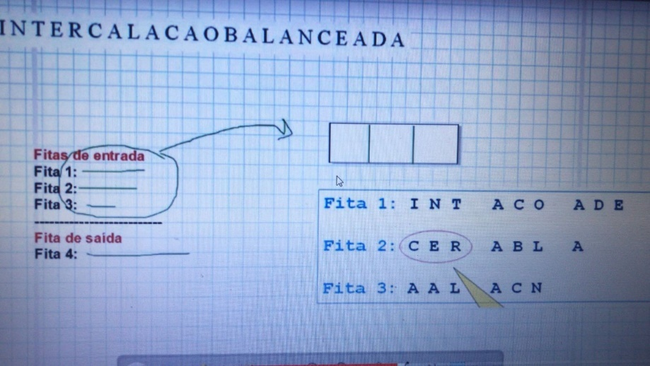

**OBS:** As fitas sendo dispositivos de memória secundária, não iremos limitar o tamanho delas

- O tamanho de elementos a serem guardados dentro dessa fita é o tamanho em bytes da própria fita em questão

- Serão fitas grandes para estarmos realizando todo processo de ordenação, **ENTRETANTO**, os elementos que serão colocados em cada fita dependem dos blocos que estão sendo gerados.

**IMPORTANTE:**

Não existe um cálculo a ser feito anteriormente para saber quantos elementos serão colocados dentro de cada fita. São os elementos que estão sendo gerados a cada blocão que está sendo gerado

**PERGUNTA: Qual é o melhor?**

1) Usando 2f fitas vamos precisar de mais fitas. Logo teremos que ter um direcionamento e controle maior de todas essas fitas, pq eu tenho um determinado grupo de fitas de entrada que, numa próxima fase de intercalação, tornarão fitas de saída. Logo, teremos de ter que um controle dessa alternância de fitas de entrada e saída, até que fique um único bloco gerado em apenas uma única fita de saída

2) PROBLEMA do f+1: depois que eu gerei os 3 blocões e foram colocados todos na fita 4, antes de continuar o processo de intercalação, eu tenho que pegar esses 3 blocões e distribuir nas fitas de entrada. Esse processo de distribuição nas fitas de entrada significa que eu tive que ler esses elementos que estão na fita 4 e escrever dentro dessas fitas de entrada

- PORTANTO, isso envolve **MAIS uma passada INTEIRA** dentro do meu arquivo, pq eu justamente tenho que ler todos meus itens e distribuir entre todas as fitas de entrada

**OBS:** COMO eu quero diminuir a quantidade de passadas, isso pode não ser uma coisa muito interessante porque **a cada fase de intercalação, existe uma** **fase de** **DISTRIBUIÇÃO** e **essa fase de distribuição pode envolver uma passada a mais dentro do meu arquivo**

**IMPORTANTE**: Se eu estou distribuindo em mais fitas de entrada, eu posso estar DIMINUINDO a quantidade de intercalação, porque eu terei menos blocos dentro de cada uma das fitas. Então, posso diminuir a quantidade de intercalação embora em cada intercalação exista uma passada a mais no arquivo para DISTRUIBUIÇÃO

**RESUMINDO:**

- Existe **uma etapa a mais em f+1 fitas**, porém o fato de distribuir inicialmente em mais fitas pode melhorar a quantidade de intercalação. ENTÃO, isso vai **depender do exemplo e da quantidade de elementos que existem dentro do meu arquivo.** Dessa maneira, até podemos ter resultados melhores utilizando f+1 fitas do que utilizando 2f fitas, embora o f+1 fitas tenha essa **etapa adicional de DISTRIBUIÇÃO**

**CURIOSIDADE:** Uma coisa que posso fazer quando estiver lendo esses blocos e colocando no vetor, ao invés de ler apenas o I, eu leio TODO o INT, e, assim, eu guardo isso em uma outra estrutura de memória principal

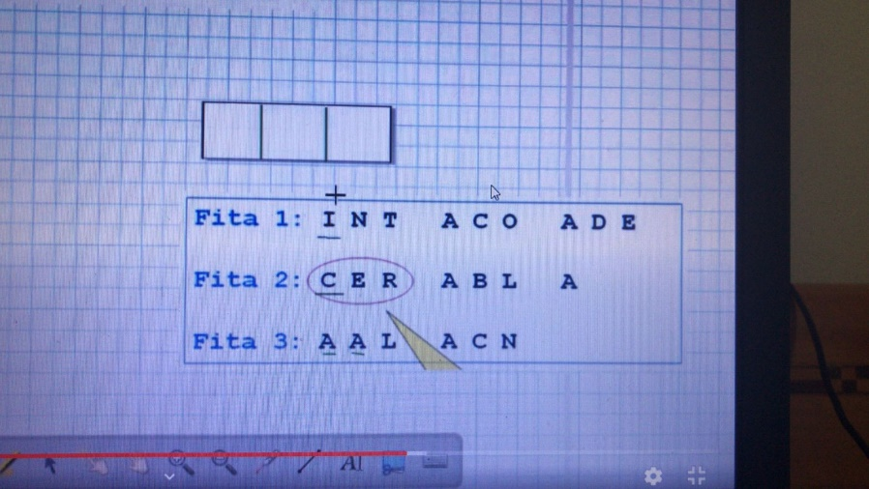

Ou seja, todos os meus blocos estarão em memória principal e no momento de estar lendo o próximo A, eu não vou precisar estar lendo de dentro do meu arquivo ou fita, já que todos esses elementos já vão estar diretamente na minha memória principal.

**PORTANTO, essa leitura é feita diretamente da minha memória principal para estar armazenando dentro desse meu vetor**.

Dessa maneira, ao invés de ler item por item e bloco por bloco, ganhamos em eficiência, porque faremos menos LEITURAS dentro dos meus dispositivos de memória secundária

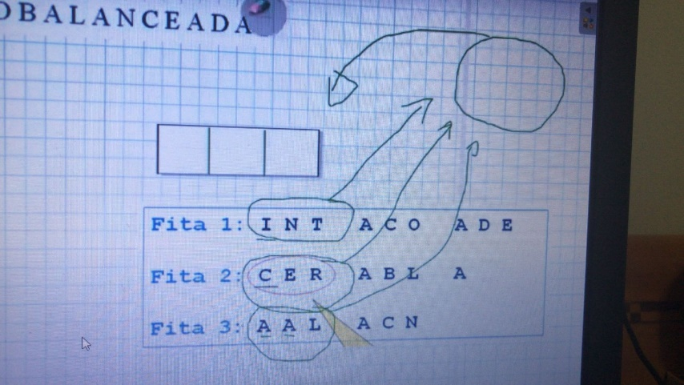

Assim, diminuímos as leituras feitas diretamente nas fitas de entrada e saída posteriormente

**2) SUBSTITUIÇÃO POR SELEÇÃO:**

- Vai nos ajudar a tornar o processo de intercalação balanceada, seja 2f ou f+1 caminhos

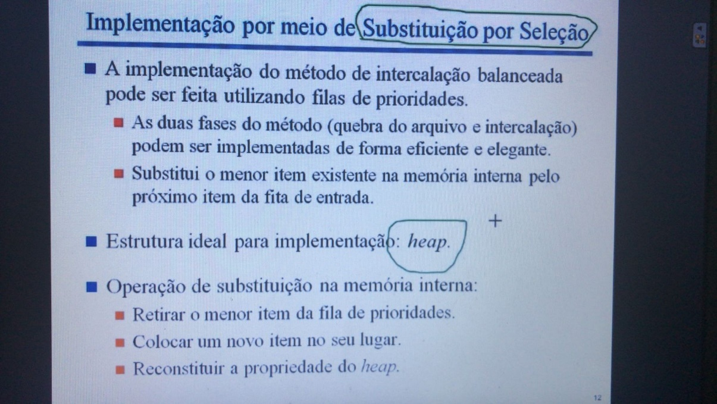

**LEMBRANDO UM HEAP:**

**- As chaves dos filhos devem ser menores ou maiores que a chave do pai. Logo, a ideia de um heap é que o pai sempre seja MAIOR que os filhos ou que o pai seja MENOR do que os filhos**

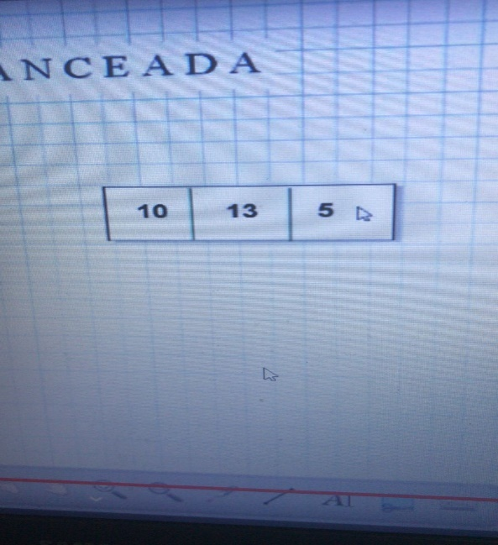 **Isso NÃO é um heap**

Para que isso seja um heap, teria que pegar os filhos 13 e 5, achar qual o menor elemento entre eles e subtituir o 5 com o pai (10)

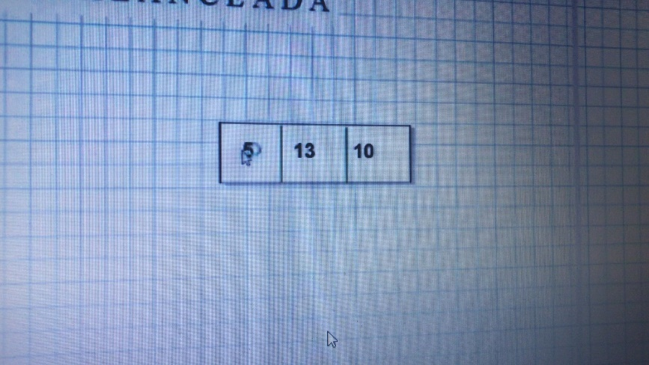

Agora tenho um heap, pq sei que o pai é MENOR que os filhos. Isso é o que constitui um determinado heap

1)

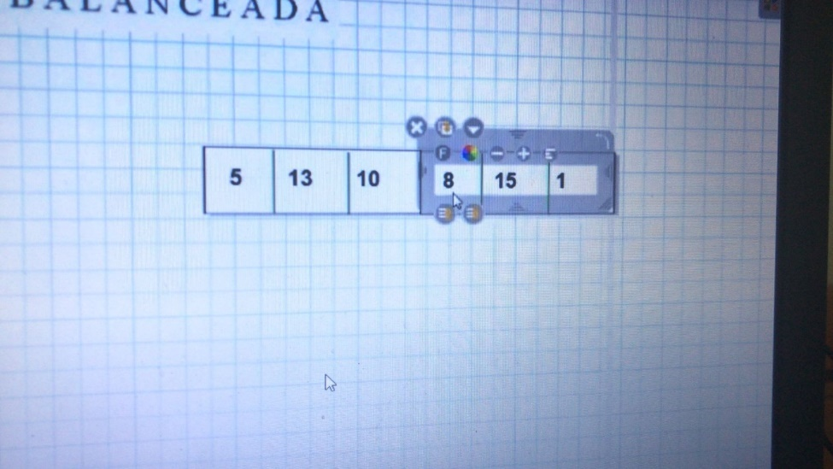

Reconstituindo o heap novamente

2)

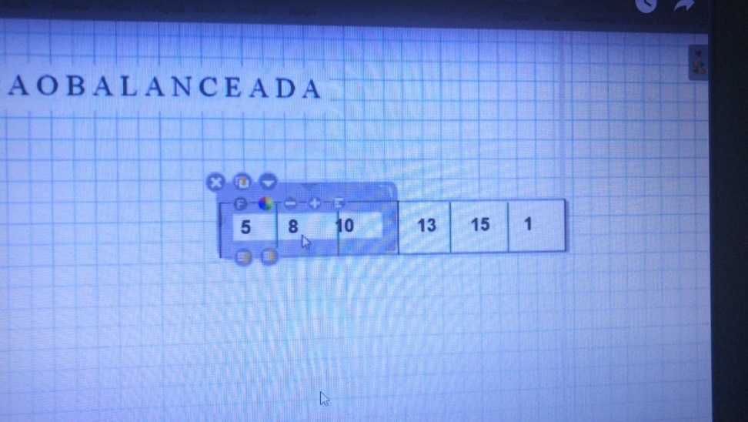

Para esse pai 8, os filhos estão de acordo

3)

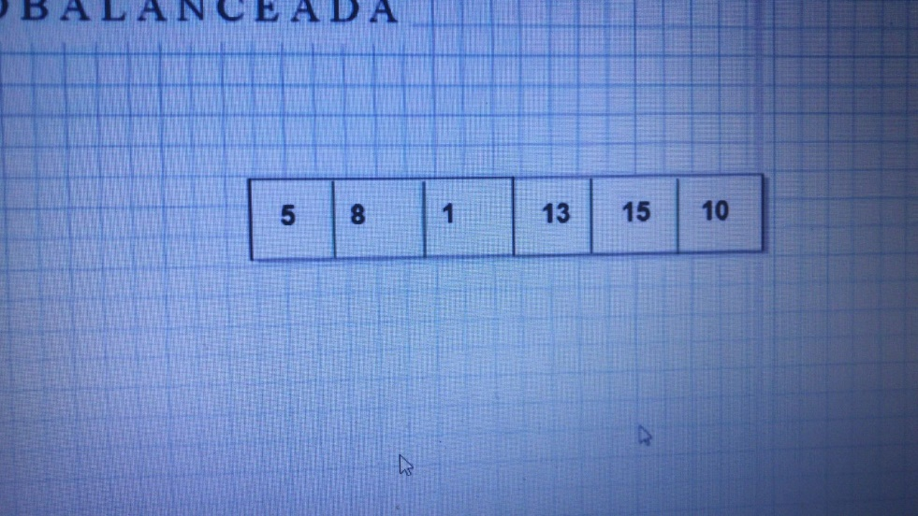

4)

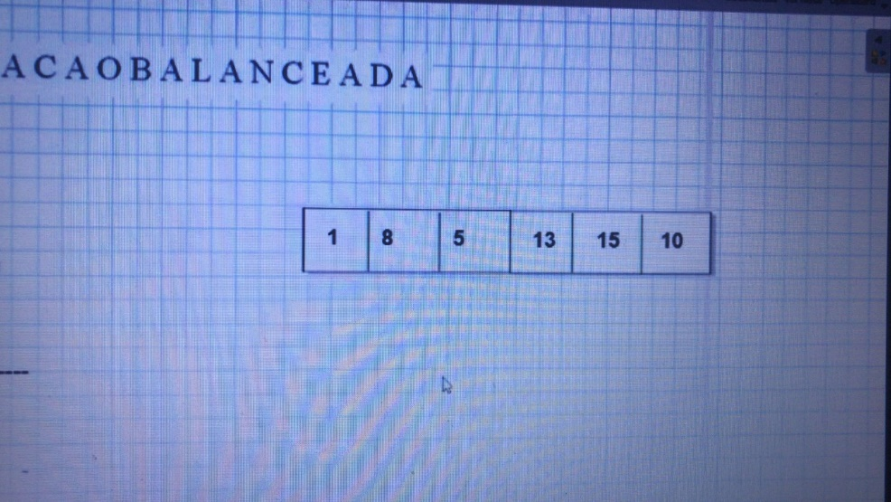

**Assim, concluo o meu heap**

ENTÃO, qual a ideia de um heap?

- A ideia é que o pai seja MENOR que seus filhos (no heap mínimo)

**PORTANTO**, montando essa estrutura, garantimos que o menor elemento vai estar na minha raiz, porque tem que ser o menor elemento de toda minha estrutura do heap, já que o pai tem que ser menor que seus filhos

**Voltando a intercalação**

A etapa de achar o **menor de um vetor vai acontecer diversas vezes num processo de intercalação e todas as vezes que isso for executado, a complexidade é LINEAR**, porque temos que buscar pelo vetor inteiro. Aí entra a ideia do uso do **HEAP**

- Assim, que montarmos o vetor colocando o primeiro elemento dos primeiros blocos de cada fita, a **1º coisa que faremos agora ao invés de achar o menor é RECONSTITUIR o heap**

**EXEMPLO:**

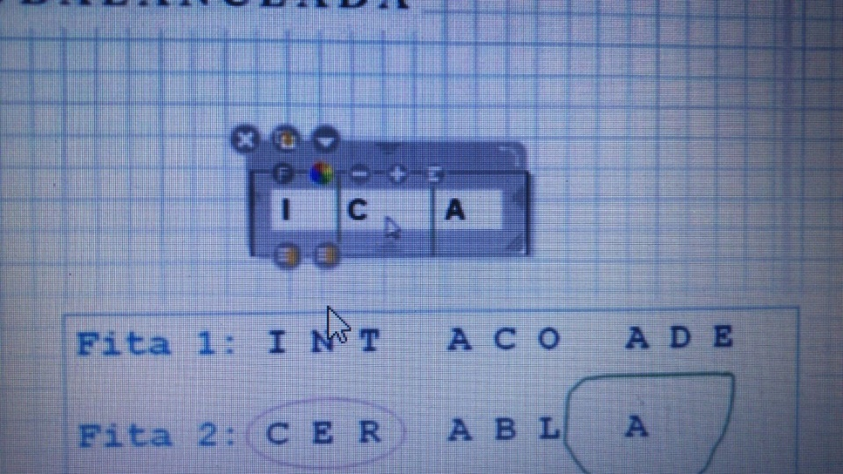

**Por exemplo**, esse heap:

- Pego os filhos C e A. Qual é o menor entre eles? O A! Já que esse A é o menor e ele é menor que o elemento que está na raiz, irei substituir esse A pelo elemento que está na raiz

Assim fica:

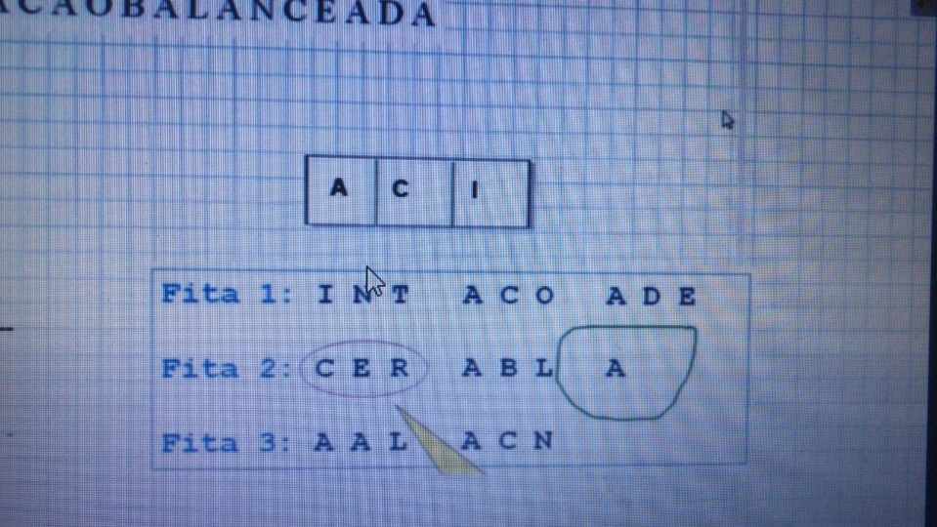

Fazendo isso, agora temos o heap montado, já que o **pai é menor que os filhos**

- Uma vez tendo o heap montado, **qual é o menor elemento? O elemento que está NA RAIZ.** Assim, irei pegar esse menor elemento que é o A e irei escrever na minha fita 4, pq o elemento da raiz de um heap (1º elemento do vetor), corresponde ao menor elemento

Assim, uma vez colocado um novo elemento nesse vetor, iremos **RECONSTITUIR o heap**

**PERGUNTA: O QUE SERIA RECONSTITUIR O HEAP?**

- É método que utilizamos em que verificamos se os filhos desse pai continuam maiores que o pai.

1º) Faço uma comparação entre o C e o I: qual é o menor? O C! O C é menor que o A? NÃO! Portanto, não existe uma troca ali. Logo, ja verifico que o meu heap permanece com sua propriedade

2º) Assim, novamente pego item que está na 1º posição (que é o menor de todos), jogo na minha fita 4, sei que esse elemento veio da fita 3

ENTÃO, esse A é substituído pelo L

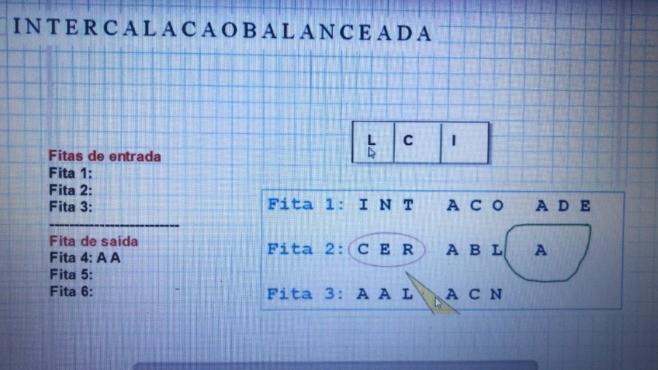

**E assim vou fazendo esse processo de reconstituição do heap e evitando a pesquisa linear no vetor, onde sempre pegarei o elemento da 1º posição do vetor**

**OBS**: A reconstituição do heap é **LOGARÍTMICA** e muitas vezes menor que logarítmica, por que não precisamos fazer nenhuma movimentação

**PORTANTO**:

- Para achar o **MENOR elemento dentro de um heap teremos uma complexidade muito menor do que a complexidade linear**

**RESUMINDO:**

A ideia de usar o heap durante a intercalação propriamente dita é que quando tivermos intercalando esses 3 blocos que ali estão, não teremos uma buscar linear, mas sim vamos reconstituir o heap

**IMPORTANTE:**

- A grande complexidade em fazer o heap é construir o heap pela PRIMEIRA VEZ, onde a **complexidade é maior que O(n log n),** mas logo depois que o heap é constituído pela primeira vez (ainda mais formado por poucos itens - extremamente rápido), a reconstituição do heap é **LOGARÍTMICA. Assim, iremos achar o nosso menor elemento para conseguir colocar o menor elemento nas minhas fitas de maneira muito mais rápida**

**Pergunta: Dentro do meu processo de intercalação houve algum problema gerado com o heap?**

- Com o vetor sabemos de onde veio esses elementos com a posição do vetor, onde eu sei qual o elemento vai substituir o elemento retirado, porém, a ideia de um heap faz com que PERDEMOS essa referência e assim não posso mais me basear na posição do vetor, porque fiz uma reestrutura dos itens que estão ali dentro

**COMO CORRIGIR ISSO**?

- Dentro do meu vetor, **não irei guardar apenas o item que vou levar lá para dentro. Irei guardar também a fita de onde ele veio.**

Assim, quando coloco I ali dentro, eu guardo por exemplo dois campos dentro do meu vetor:

1º) Um campo vai guardar o item/chave

2º)O outro campo guarda a fita de onde ele veio

Logo, no momento que eu inverto os elementos de lugar, estarei levando as fitas juntas

**PORTANTO**, a estrutura de dados utilizaremos para representar dentro do meu vetor não vai guardar apenas o item agora. Quando estiver utilizando a ideia de um heap, vai ter que guardar também a fita de onde aquele item veio

**SEMANA 5 - Ordenação externa: Substituição por seleção, intercalação polifásica**

**Relembrando**

**RELEMBRANDO: utilizando o heap para intercalação:**

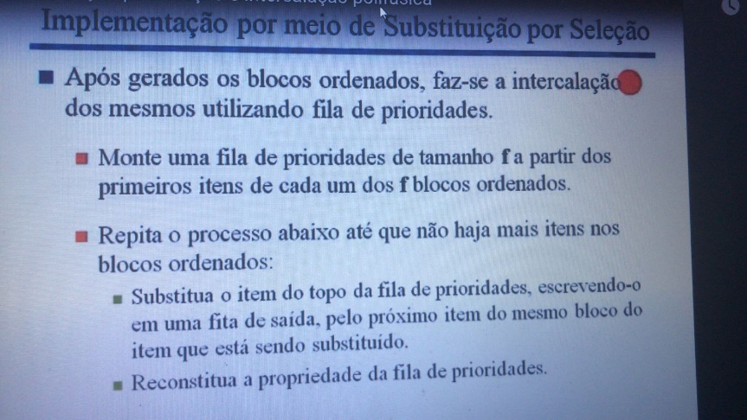

**-** A ideia do heap torna mais eficiente o processo de intercalação

Vimos os métodos relativos à intercalação, onde utilizo essa operação de intercalar

- **Intercalar**: se eu tenho vários blocos ordenados, eu intercalo esses blocos com objetivo de gerar blocos cada vez maiores ordenados, até que todo nosso arquivo/conjunto de dados esteja ordenado

Dentro dos métodos de intercalação:

- Vimos que eles têm duas fases

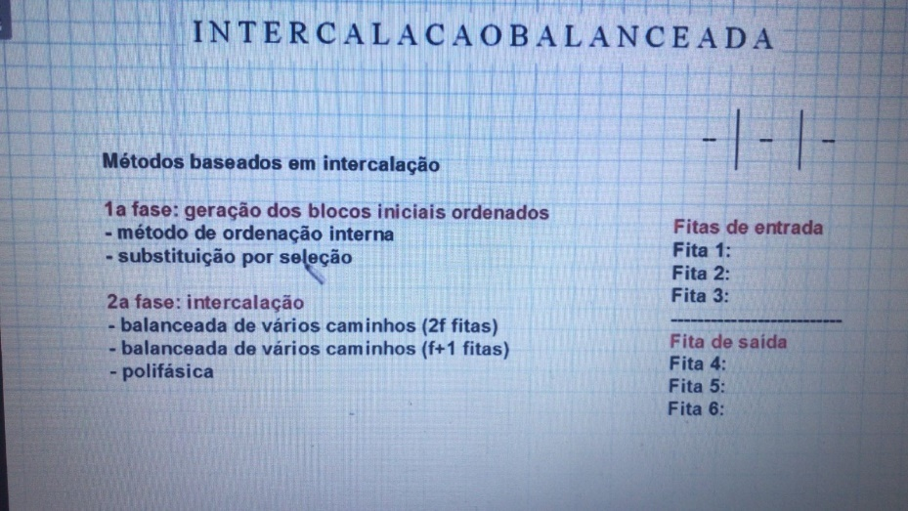

1º) Fase: Vimos que parar gerar esses blocos iniciais ordenados, é necessário apenas uma ÚNICA passada dentro do meu arquivo, vou pegando meu arquivo em blocos que caibam em memória principal e esses blocos são levados para memória principal para aplicarmos algum método de ordenação interna (como um quicksort). Assim, aplico algum desses métodos de ordenação interna em cima de algum bloco que não está ordenado e esse bloco vai ficar ordenado

2º) Uma vez tendo esses blocos iniciais ordenados, farei várias passadas dentre o meu conjunto de dados dentro do meu arquivo até que eu tenha todo meu arquivo ordenado**. Essa é a fase mais demorada que é a fase da intercalação**

**Obs:** Vimos a intercalação balanceada de vários caminhos com 2f fitas e a com f + 1 fitas

Por fim, foi falado sobre a **substituição por seleção na intercalação:**

Sabemos que para fazer uma intercalação, quando pegamos os elementos dessas fitas e jogamos dentro do nosso vetor, temos que achar **o menor elemento e procurar o menor elemento é feito várias vezes**, PORÉM podemos fazer isso de duas formas:

1º) Buscando sequencialmente dentro do nosso vetor (em tempo linear O(n) por meio de um for)

2º) OU ANTES DISSO, **constituímos um heap** (Quando pegamos esse vetor e transformamos em um heap, faz com que o **MENOR elemento vá para primeira posição**). Assim, logo depois que retiramos o menor elemento, substituí por um outro e vai reconstituir o heap, novamente **teremos o menor elemento na primeira posição** (**reconstituição do heap é LOGARÍTMICA O(log n)** ).

**PORTANTO**, eu utilizo o **heap na intercalação balanceada de vários caminhos com o objetivo de reduzir o tempo para se encontrar o menor elemento**, ja que essa operação de se encontrar o menor elemento é feita várias vezes. Assim, torno o processo de intercalação mais rápido

**Aula de hoje:**

Agora aplicarei essas técnicas de substituição por seleção na 1º fase também, onde utilizaremos um heap, em que irei gerar **blocos de tamanhos variados**, o que faz com que a fase de intercalação seja executada de forma mais rápida

**Vamos entender isso por de um exemplo:** (novamente com aquele arquivo de 22 registros da aula anterior)

**1º) Vamos aplicar a substituição por seleção na 1º fase (Que é gerar os blocos inicialmente ordenados)**

1) Ao invés de utilizar o método de ordenação interna, **aplicaremos o método de substituição por seleção**

2) Para preencher o primeiro vetor de 3 posições, eu irei ler os 3 primeiros elementos (I N e T)

3) Os lerei e levarei para memória principal

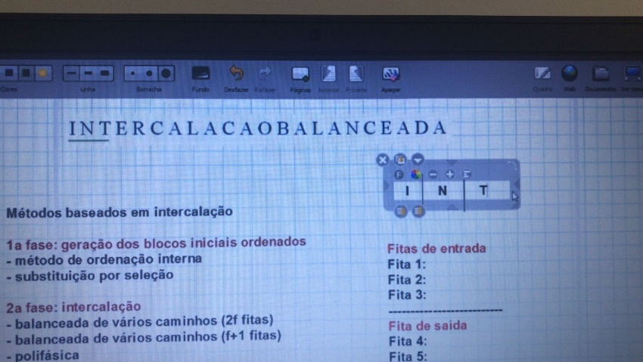

4) Primeira coisa que irei fazer com esse vetor é transformar esse vetor em um heap

5) Para fazer o heap faremos comparações entre o elemento pai e os elementos filhos para descobrir qual o menor entre eles. Nesse caso o I já é o menor. Logo, eu não tenho que fazer nenhuma movimentação, pq isso da forma como está já constitui um heap, em que o **pai já é MENOR que os filhos**

6) Irei pegar esse **menor elemento e jogar na primeira fita de entrada disponível**

7) O I será substituído pelo próximo elemento do meu arquivo, que é chave E

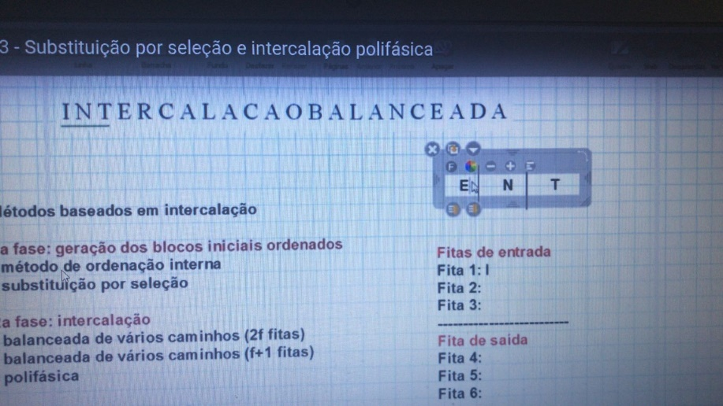

8) Nesse caso, o E será colocado.

9) PORÉM, agora vem uma condicional que é o grande diferencial da substituição por seleção

**- O elemento que está entrando (entrou em substituição a I) é menor em termos de chave do que o próprio I. Quando o elemento que está entrando dentro da estrutura é MENOR que aquele que saiu, esse elemento é MARCADO**

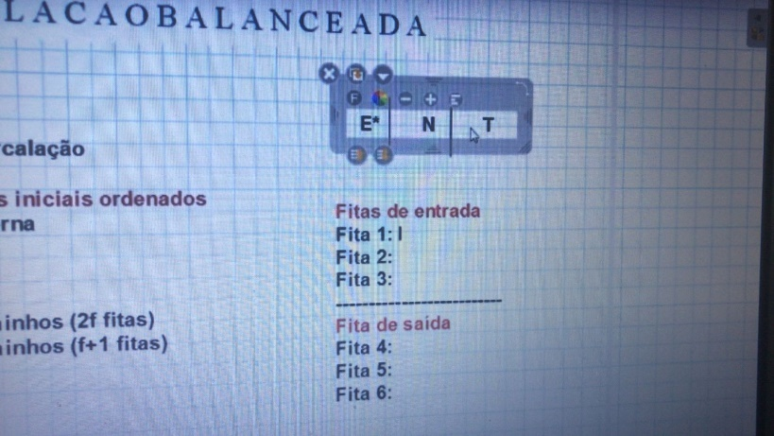

**PERGUNTA: O que significa essa marca?**

- Quer dizer que esse elemento NESSE MOMENTO é **considerado maior que os outros elementos que estão dentro da minha estrutura**

- Então, quando eu pego um determinado item que venha para memória principal e é menor que o item que saiu (a chave do item que saiu), ele é **marcado como sendo o MAIOR de todos**. Esta é regra da substituição por seleção e vamos entender o porquê disso

10) Uma vez feito isso, temos um E*, que na verdade não é o E. Ele é maior que os elementos não marcados

11) Uma vez feito isso, irei reconstituir o meu heap. Aonde faço a mesma coisa. Entre meu N e T, o menor é o N. Agora comparo meu N com E* (já sabemos que ele é MAIOR)

- Logo, o **E* vai ser substituído com o valor de N**

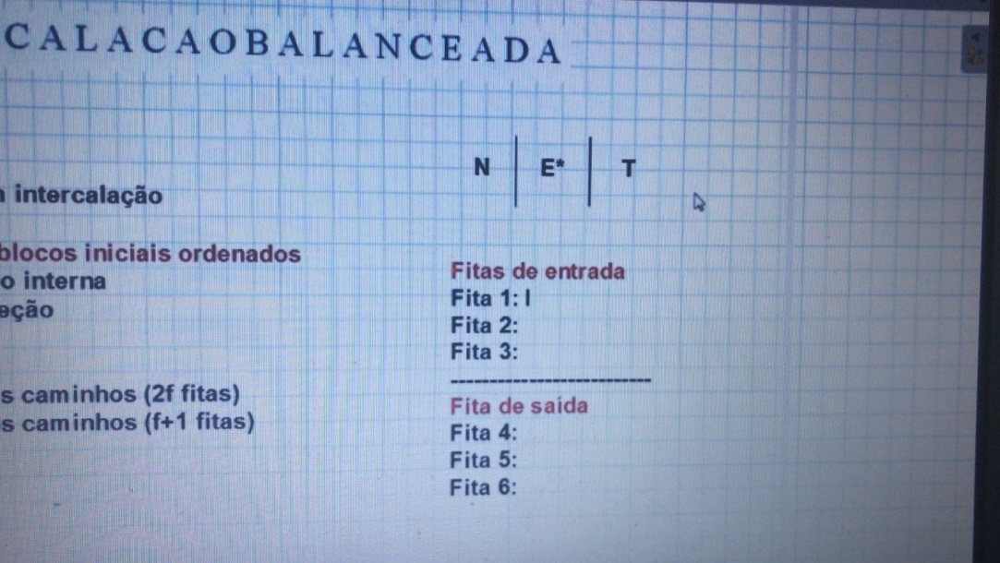

12) Uma vez feito isso, temos o nosso Heap reconstituído e assim pegarei o menor elemento, onde o **processo é exatamente o mesmo e colocarei o N na fita 1**

13) Esse N será substituído pelo próximo item, que é o R

- NESSE CASO, como o R (que é o elemento que está entrando) é **MAIOR** do que o elemento que saiu (que é o N) eu NAO MARCO

**MUITO IMPORTANTE**: Eu só marco um elemento caso o elemento que esteja entrando seja um elemento **MENOR do que aquele saiu**

Assim, o processo continua...

14) Reconstituir o heap: quem é o menor entre o E* e T. O T é o menor. Entre o T e o R. O próprio R

- Logo, esse meu heap já está reconstituído.

15) Agora pego o menor elemento que é o R. Logo, ele será colocado na primeira fita

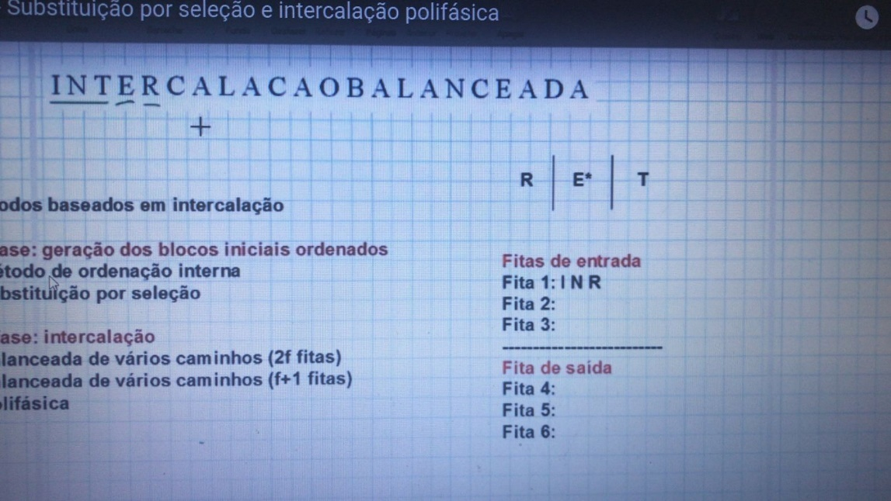

16) Uma vez feito isso, irei pegar o próximo elemento do meu arquivo que é a letra C

17) O C vai substituir o R que acabou de sair

18) Como o **C é MENOR que R, ele será marcado**, ou seja, o C* é MAIOR que todos os elementos não marcados que existem dentro do meu vetor

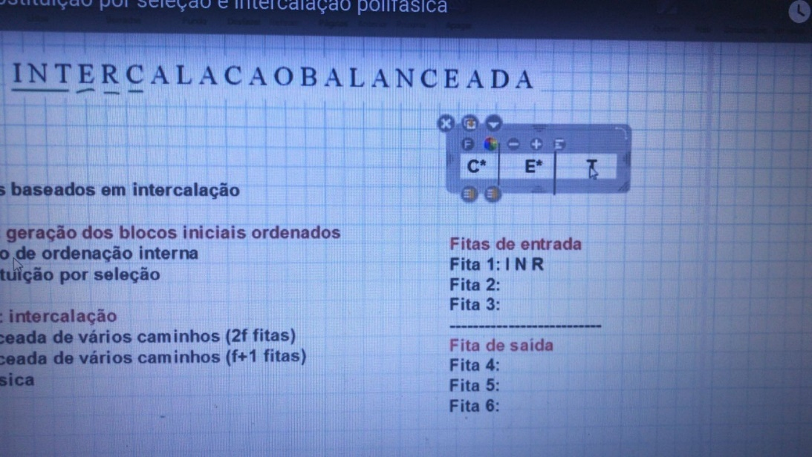

19) Assim, o processo é exatamente o mesmo. Entre o E* e o T, o menor é o T. Entre o T e o C*, o menor é o próprio T*. Assim, o **T é trocado com o C\***

20) Agora novamente temos o heap reconstituído e uma vez o tendo reconstituído, irei pegar a letra T que é a menor chave

21) Uma vez pegando a letra T, eu **coloco a T dentro da minha fita 1**, que é a geração do meu bloco inicialmente ordenado

22) Substituo a letra T pelo próximo elemento que é a letra A.

- Quando **entra o A, ele é MENOR que o T. Então A será marcado como A\***

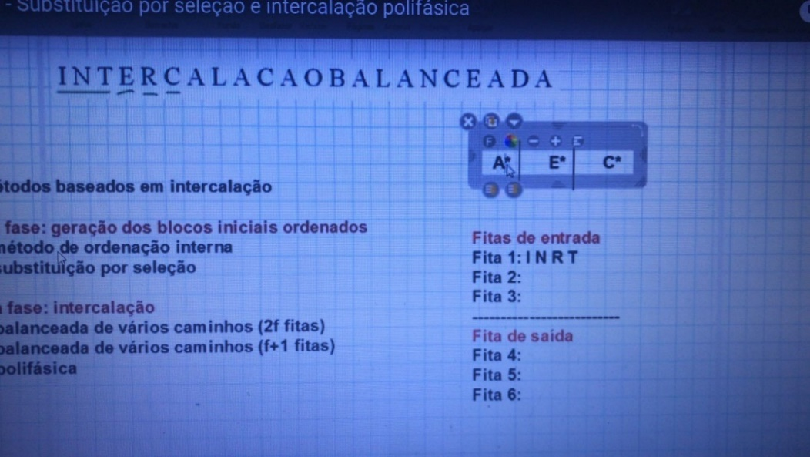

**- NESSA atual situação**, conseguimos ver que todos os elementos que estão dentro do meu vetor estão **MARCADOS “*”**

23) Quando todos elementos estão marcados, eles são **desmarcados** e a partir daí eu faço a mesma coisa que eu estava fazendo, porém agora é a **geração de um NOVO BLOCO, ou seja, é um novo bloco inicialmente ordenado que irá surgir.**

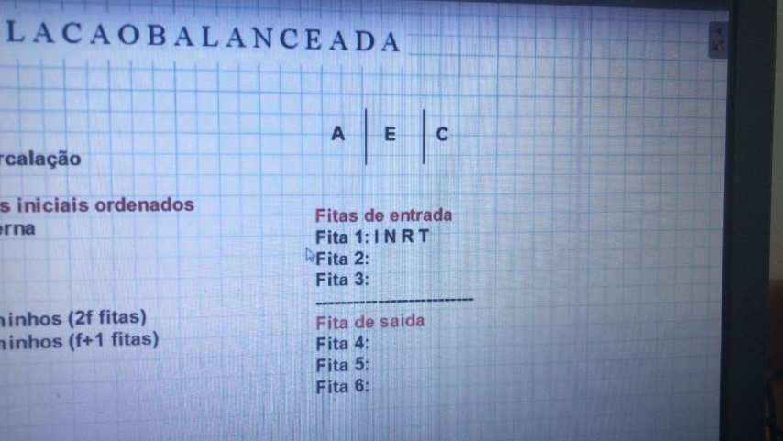

**PORTANTO**, o processo é exatamente o mesmo, porém com um novo bloco e esse bloco será colocado na **PRÓXIMA FITA DE ENTRADA (fita 2)**

Assim repito esse mesmo processo até gerar todos os blocos

**OBS**: Veremos que por conta disso os blocos terão diferentes tamanhos

24)

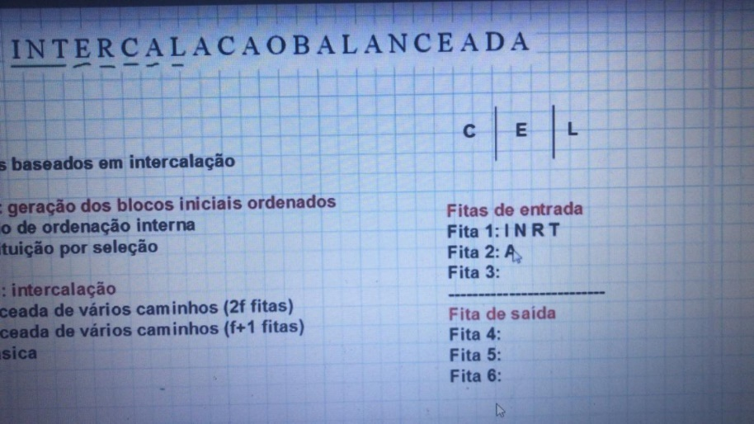

25)

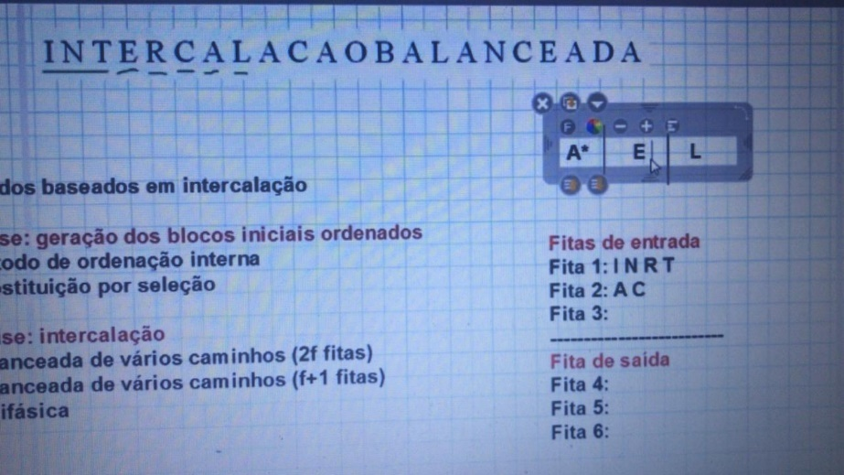

26)

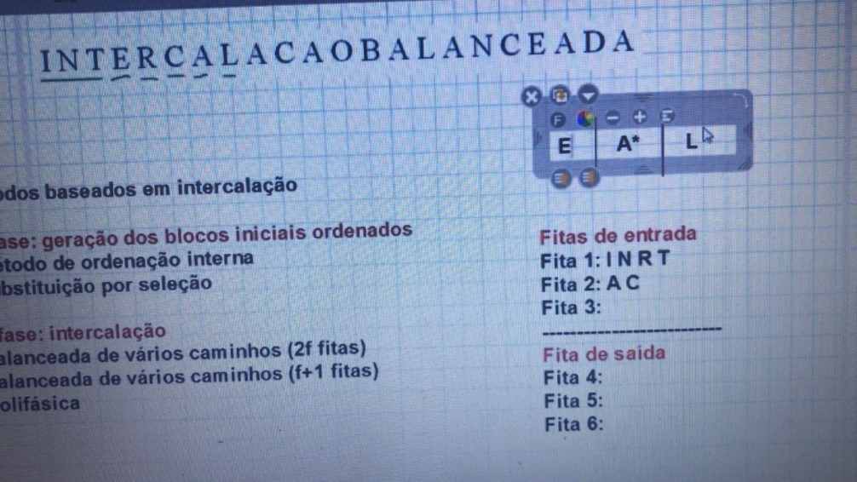

27)

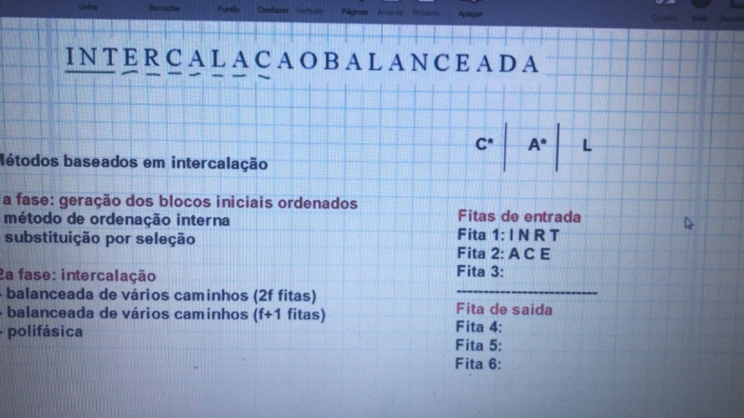

Dessa forma vamos **gerando todos os nossos blocos inicialmente ordenados**, utilizando essa técnica que chamamos de **substituição por seleção na 1º fase**

Uma vez aplicando isso de uma forma contínua, chegaremos nesse resultado:

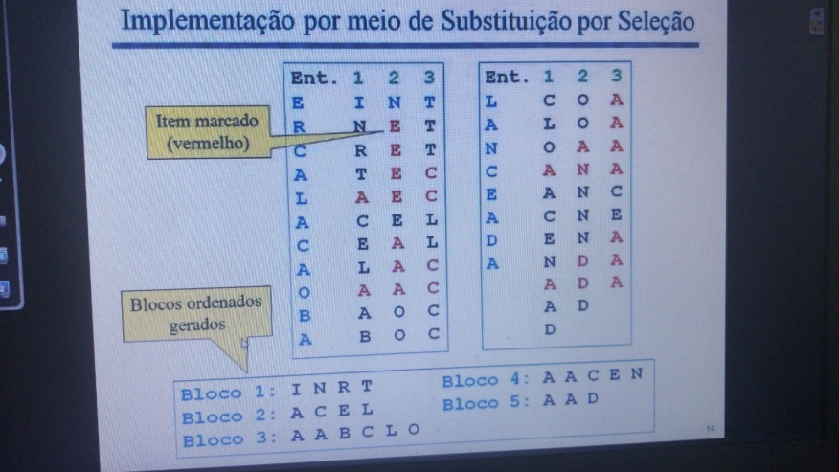

(Que são esses blocos que estão definidos nessa parte de baixo)

**OBS:** Cada um desses blocos será colocado **sucessivamente em cada uma das fitas de entrada**

**PORTANTO**, vejam que não utilizamos o método de ordenação interna**, MAS SIM a substituição por seleção que essa estratégia que acabou de ser mostrada**, gerando 5 blocos aonde esses blocos que foram gerados têm tamanhos **DIFERENCIADOS**, o que é algo muito bom para a intercalação, porque temos MENOS blocos formados que serão intercalados e além disso temos blocos que já podem estar com muito elementos ordenados

**IMPORTANTE:** Quando aplicávamos o método de ordenação interna, pegamos de 3 em 3 itens e íamos ordenando. Todos os blocos gerados nas minhas fitas de entrada eram blocos de 3 itens. Dessa maneira, existia uma constância. Assim, na primeira fase de intercalação eram gerados blocos de 9 itens, depois de 27 itens e assim vai, **PORÉM**, agora nesse exemplo, **temos blocos de tamanhos diferenciados, o que será algo muito importante para intercalação**

**IMAGINEM:**

*1º) O arquivo que estou aplicando a* ***substituição por seleção estiver todo ordenado***

**PERGUNTA: Se ele está totalmente ordenado, o que vai acontecer quando aplicarmos a seleção por substituição? Como os elementos estão todos ordenados, o próximo elemento que irei colocar dentro do meu heap sempre será MAIOR OU IGUAL ao elemento que saiu. Então, o que vai acontecer?**

- Como o elemento que está entrando dentro do meu heap é sempre maior que o elemento que está saindo, **NENHUM elemento será marcado**

- Como nenhum elemento é marcado, **nós não iremos gerar um segundo bloco**. O primeiro bloco que será colocado na fita 1, será um bloco ÚNICO e totalmente ordenado, que representa o meu todo meu arquivo já ordenado

**PORTANTO**, minha fase de intercalação nem vai acontecer, porque não teremos um segundo bloco gerado

O primeiro bloco gerado já corresponde ao arquivo ordenado

**COM ISSO:**

**Percebemos que a substituição por seleção é bacana, pq geramos blocos grandes já ordenados e que quanto menor o número de blocos inicialmente ordenados e quanto mais itens eles tiverem, a intercalação será executada de uma forma mais rápida**

*2º) Arquivo vem ordenado em ordem decrescente*

O que vai acontecer nesse caso? **(PIOR CASO)**

- Vai ser igual a aplicação de um método de ordenação interna, ou seja, todos os blocos que serão gerados serão blocos de tamanho 3, ou seja, teremos vários blocos assim como no método de ordenação interna

**OBS**: Isso acontece porque todo elemento que for retirado de dentro do meu arquivo e jogado para dentro da minha estrutura será **MENOR do que o elemento que já está ali dentro. Então, TODOS os elementos que estão sendo colocados no vetor serão marcados**. Como eles vão sendo marcados, sempre geraremos **blocos de tamanho 3 e esses blocos de tamanho 3 serão colocados nas nossas fitas de entrada** (que é justamente os tamanhos de bloco que a aplicação de um método de ordenação interna gera pra gente)

**PORTANTO**, no pior caso utilizando substituição por seleção, teremos blocos de tamanhos iguais que correspondem ao tamanho do nosso vetor, que é justamente o que é retornado quando aplicamos um método de ordenação interna

**PRINCIPAL PROBLEMA DA SUBSTITUIÇÃO POR SELEÇÃO:**

- Vamos lendo elemento por elemento de dentro do meu arquivo. Dessa maneira vamos acessar nosso arquivo várias vezes, executando nosso **fread elemento por elemento dentro do meu arquivo e jogando na primeira posição do nosso vetor** (COM EXCEÇÃO DOS 3 PRIMEIROS ELEMENTOS, que já são colocados diretamente no meu vetor). **Portanto, esse processo de leitura de um a um pode demorar muito**

**Pergunta: O QUE PODERÍAMOS FAZER PARA EVITAR ESSA leitura 1 a 1?**

- No momento que pegamos os 3 primeiros e já preenchemos, logo depois que formos pegando 1 a 1, podemos criar uma estrutura auxiliar de memória se tiver espaço, onde criamos um vetor temporário e lemos uma **QUANTIDADE MAIOR DE ELEMENTOS JUNTOS**, ou seja, ao invés de lermos apenas um, lemos vários de uma vez e todos esses vários jogamos dentro dessa minha estrutura temporária.

**Obs**: Fazemos isso porque o vetor que utilizamos na 1º fase é um vetor muito pequeno, porque ele depende da quantidade de fitas que possuímos

**PORTANTO**, eu posso pegar vários itens e jogá-los direto para memória principal.

**Exemplo**: Então, quando eu leio o E e esse E eu trago para esse vetor que constitui o heap, **eu pego direto da memória principal (do vetor temporário).** Assim, eu vou pegando os elementos direto da memória principal.

Assim, quando eu já peguei todos os elementos (todos já foram utilizados), eu faço uma **nova leitura do arquivo e pego mais vários elementos de uma vez e jogo para essa estrutura temporária em memória principal,** ou seja, eu vou lendo página por página ao invés de pegar elemento por elemento.

**Observações: quando é adequado usar um heap na intercalação?**

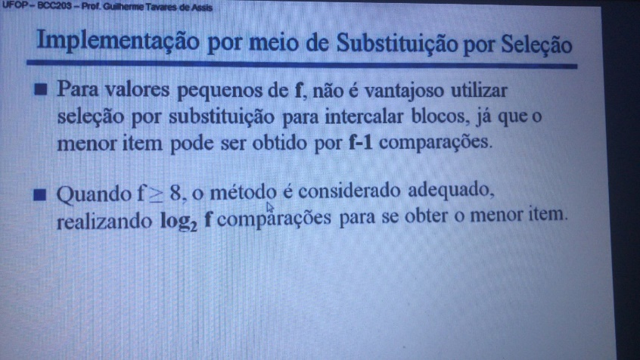

A ideia é que quanto maior a quantidade de fitas que podemos utilizar, maior será nossa estrutura de vetor. Então, quanto maior for nossa estrutura de vetor para nos ajudar no processo de intercalação, é interessante que utilizemos para achar o menor elemento a ideia de um heap, porque assim temos uma complexidade logarítmica ao invés de ter uma complexidade linear

**CONSIDERAÇÕES PRÁTICAS:**

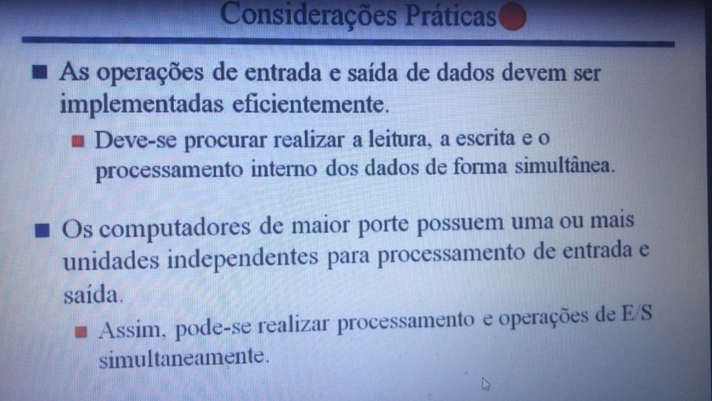

**IMPORTANTE**: esses métodos exigem operações de entrada e saída de dados e são MUITAS operações de entrada e saída de dados envolvendo arquivos, o que faz com que o processo demore um pouco mais

**Portanto**, acaba sendo uma boa estratégia quando temos mais de um processador (ou seja, para sistemas distribuídos), já que podemos fazer operações de leitura e saída de forma simultânea (enquanto um processador está lendo, o outro está escrevendo). Dessa forma, conseguimos ganhar em eficiência de execução (quando temos um multiprocessamento)

**Curiosidade**: Logo, acaba sendo uma boa ideia de utilizar como exemplo quando quisermos utilizar como exemplo quando quisermos desenvolver uma aplicação distribuída

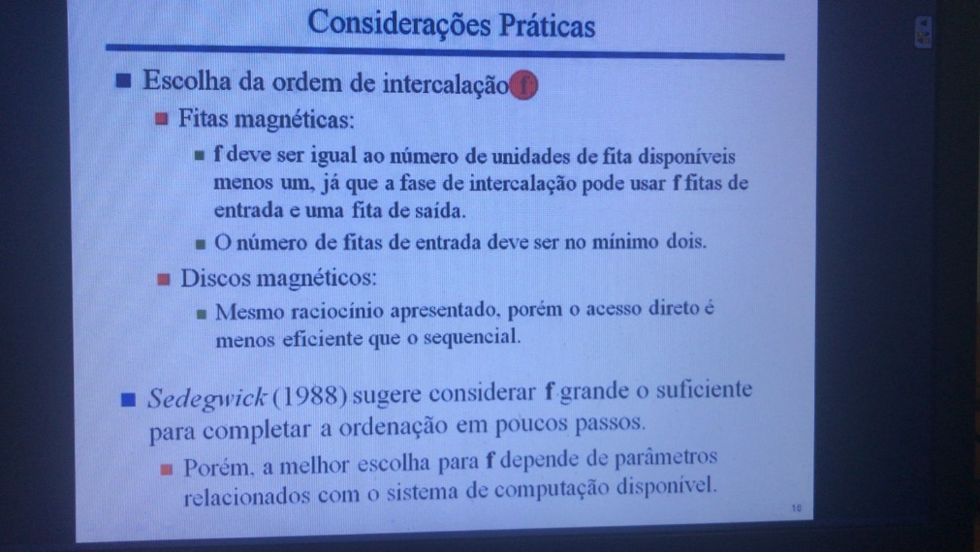

**SEMPRE utilizar f grande o suficiente (maior possível)**

**OBS – IMP:** Como no nosso trabalho não temos fitas, simularemos por meio de arquivos. Assim, nossas fitas serão arquivos separados.

**3) INTERCALAÇÃO POLIFÁSICA:**

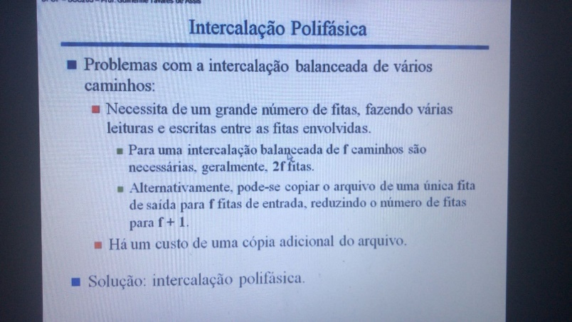

**O que seria uma cópia adicional do arquivo?**

- Se eu tenho todo meu arquivo na f fitas de entrada, quando eu realizo a minha primeira etapa de intercalação balanceada, eu estarei gerando blocos maiores nas fitas de saída, que são as fitas 4, 5 e 6

Portanto, uma vez terminado a primeira etapa de intercalação**, teremos uma cópia adicional do meu arquivo nas fitas de saída**. Assim, todos os itens do arquivo se encontram TANTO nas fitas 1, 2 e 3, QUANTO se encontram nas fitas 4, 5 e 6 também, porque eu copio das fitas de entradas e jogo nas fitas de saída

**Isso seria um problema em relação ao custo de memória secundaria. Então surgiu a ideia da INTERCALAÇÃO POLIFÁSICA**

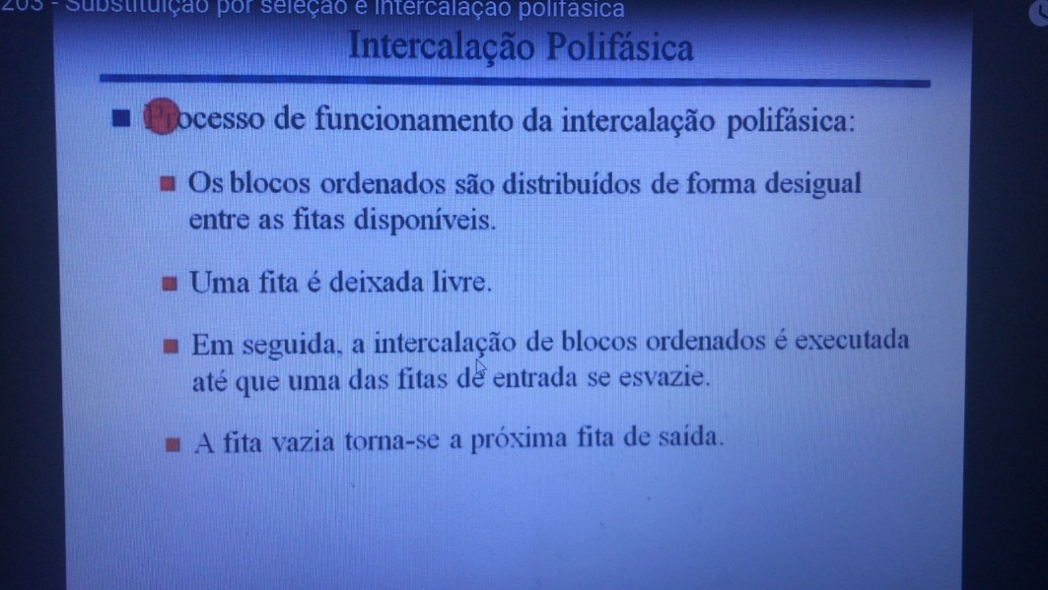

**LEMBRAR**: a 1º fase de ordenação dos blocos já foi feita. Então**, já temos os blocos inicialmente ordenados e distribuídos nas nossas fitas de entrada**. Portanto, a partir daí que vamos realizar a intercalação polifásica, que a intercalação dos blocos inicialmente ordenados para gerar blocos cada vez maiores

**Obs**: se tivermos apenas 3 fitas a serem utilizadas na intercalação polifásica, todos os blocos ordenados serão distribuídos de forma **desigual entre duas fitas**, sendo que a 3º fita ficará livre

**EXEMPLO:**

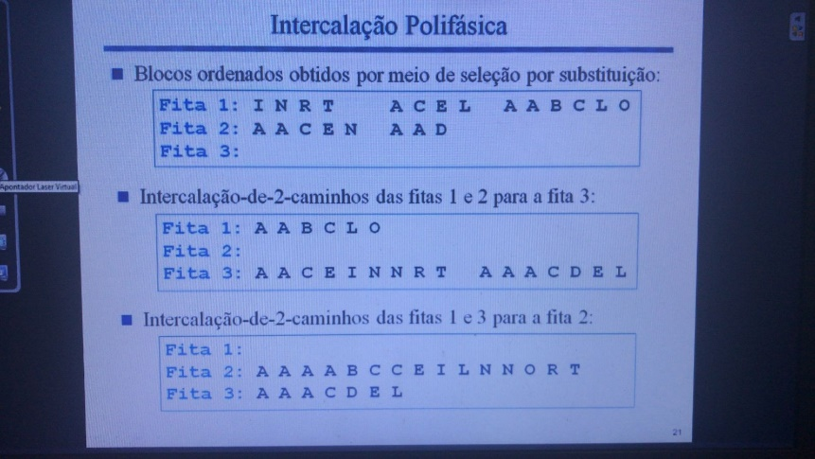

1) Vemos que inicialmente uma das fitas ficará vazia/sem bloco

2) Pegamos o nosso arquivo de 22 registros e aplico a **substituição por seleção.**

3) Aplicando essa estratégia eu gero **5 blocos.**

4) Esses 5 blocos foram distribuídos de **maneira DESIGUAL entre as DUAS PRIMEIRAS FITAS**

**MUITO IMPORTANTE:** os blocos foram colocados ALEATORIAMENTE entra as fitas

5) Depois disso, começamos a **PRIMEIRA FASE da intercalação.**

**IMP**: É chamada de intercalação polifásica, **porque ela é formada por VÁRIAS FASES**

6) Na primeira fase, eu começo a **intercalar os blocos**

- Como por exemplo pego o bloco “I N R T” e intercalo com o bloco “A A C E N”

7) Esses dois blocos intercalados vão gerar um **UNICO blocão que será jogado na fita que estiver VAZIA, que é a fita 3**

8) Portanto, estou intercalando esses dois blocos e jogando na minha fita 3

**Obs**: **A** **intercalação é feita é a MESMA que vimos anteriormente (PORÉM, agora jogo na fita VAZIA ao invés de uma fita de saída)**

**IMP:** Podemos fazer esse processo **ou utilizando o heap ou achando o menor elemento**

9) Então vamos pegar esses dois blocos e gerar esse blocao na fita 3

10) Quando pegamos esses dois blocos e jogamos na fita 3, esses dois blocos DEIXAM de existir na fita 1 e 2, ou seja, iremos “limpando” nossas fitas de entrada

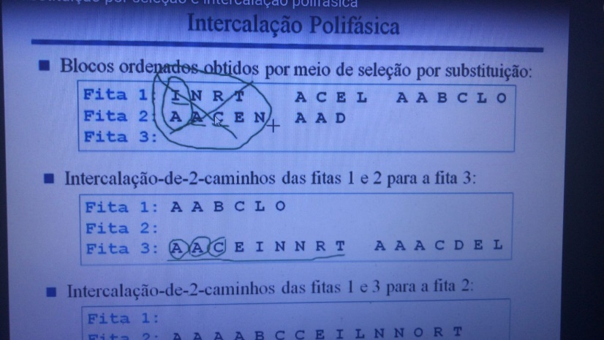

11) **Aí eu pego os dois próximos blocos e faço a intercalação entre eles, gerando mais um blocão que será jogado na fita 3**

12) Uma vez feito isso, esses dois blocos também deixam de existir nas minhas fitas de entrada (**as minhas fitas de entrada vão sendo limpas**)

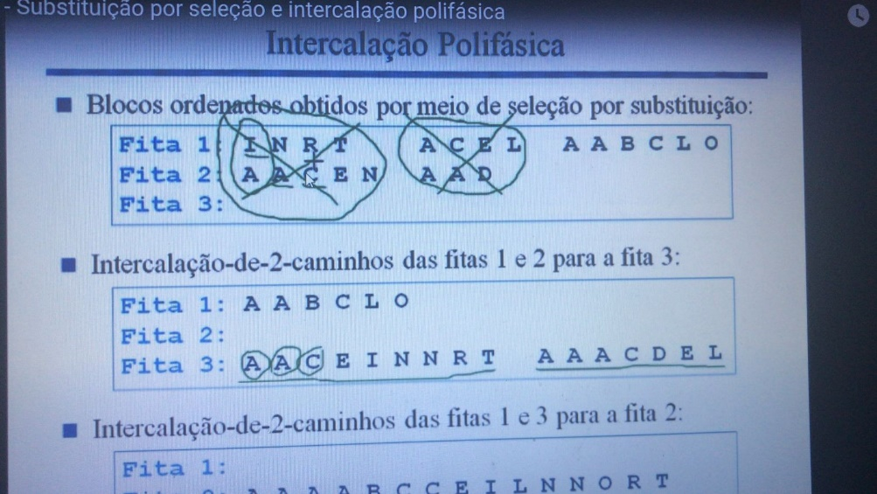

13) Nesse momento, a minha fita 2 fica vazia, porque usamos os dois blocos que estavam nela e a fita 1 fica com apenas um bloco que é o bloco que sobrou

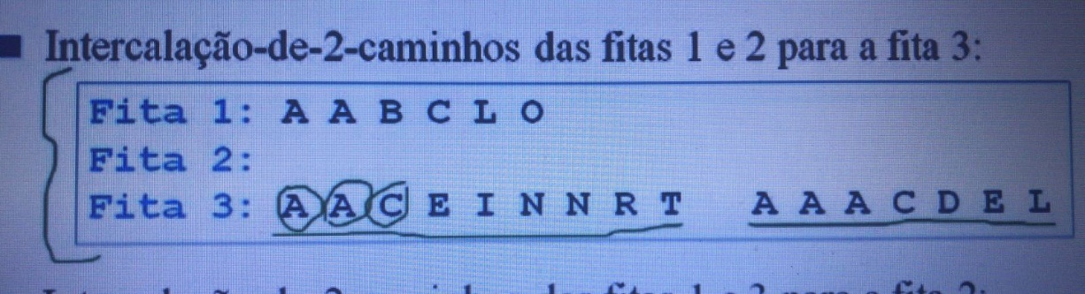

14) A fita 2 ficou **VAZIA**, a fita 1 ficou com esse único bloco que sobrou e a minha fita 3 ficou com esses dois blocões que foram intercalados

**TERMINAMOS ASSIM A PRIMEIRA FASE**, já que a **fita 2 ficou VAZIA (sem bloco)**

**PERGUNTA: O que podemos observar?**

IMPORTANTE: Nessa primeira fase de intercalação, nem todos os elementos do meu arquivo foram LIDOS, ou seja, não passamos completamente dentro do nosso arquivo, porque ficou faltando esse bloquinho da fita 1

**O que vemos com isso?**

- Diferentemente da intercalação balanceada de vários caminhos, quando terminamos uma primeira fase de intercalação, **nem todo meu arquivo foi lido**, já que **sobraram blocos que não foram lidos**

**LEMBRAR:** na intercalação balanceada sabemos que quando terminamos uma fase de intercalação, todos os blocos são lidos

**Agora fomos para SEGUNDA (2º) FASE da intercalação:**

15) Nessa fase, a fita vazia é a fita 2. Logo, essa fita 2 será nossa fita de saída. Logo, fazemos a mesma coisa

16) Pego os dois primeiros blocos e os intercalo. Esses dois blocos serão intercalados sendo jogados na fita 2, que é nossa fita de saída e assim gerarei esse único blocão na fita 2

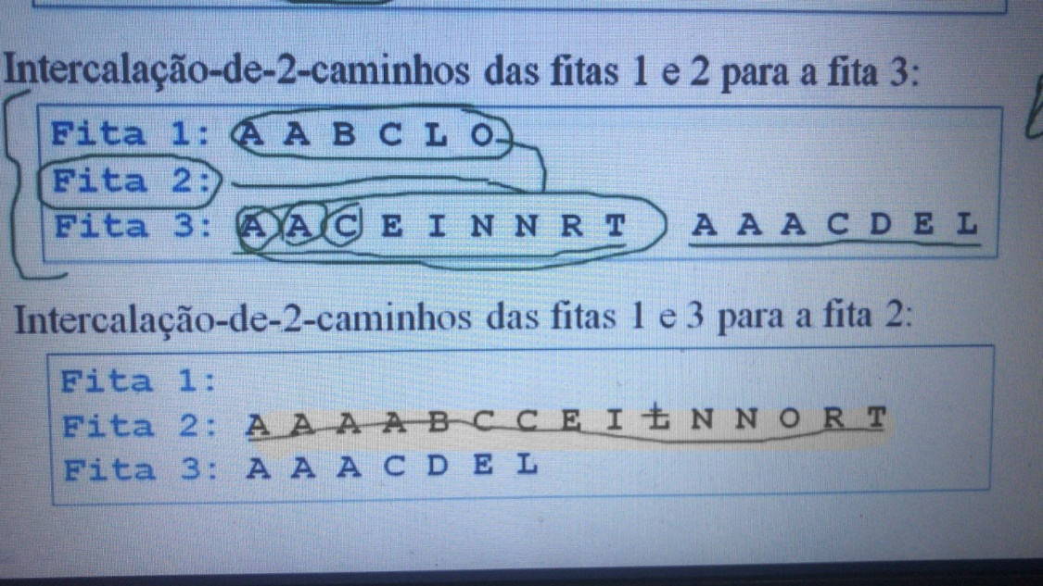

17) Quando eu faço isso eu tiro esses dois blocos e assim a **minha fita 1 ficará VAZIA,** minha fita 2 ficará com aquele blocão que foi intercalado e minha fita 3 vai ficar com o bloco que restou (que não foi utilizado para intercalação)

- DESSA MANEIRA, **TERMINAMOS MAIS UMA FASE DA NOSSA INTERCALAÇÃO**

**Obs**: Novamente, nem todos os blocos foram lidos (o último bloco da fita 3 não foi lido)

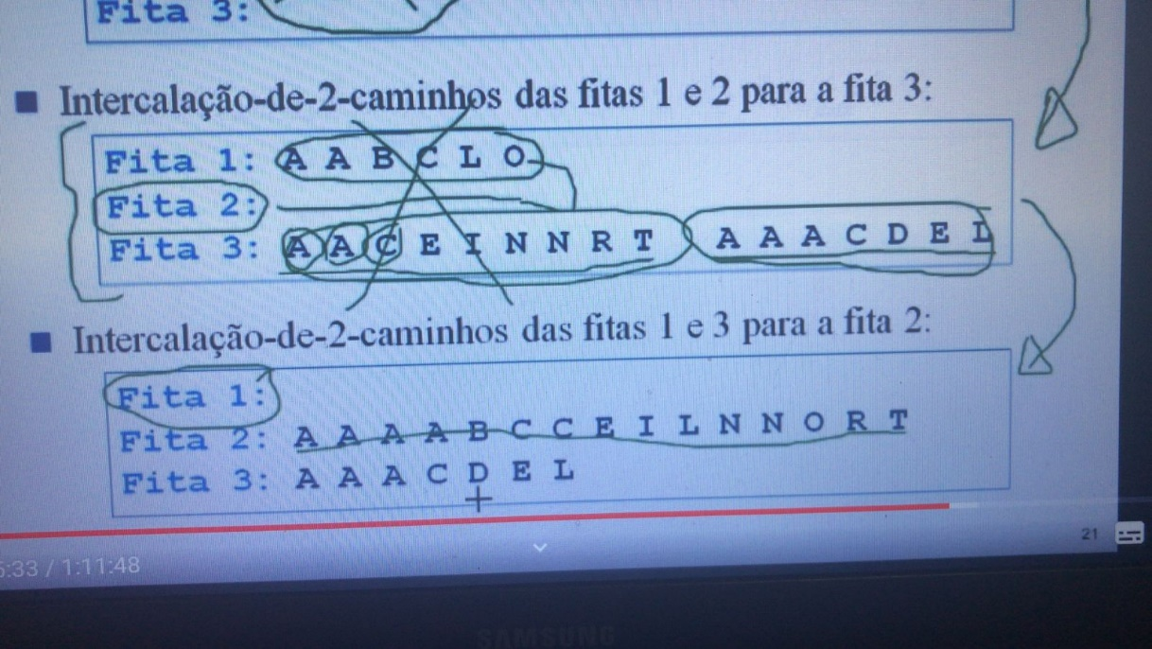

- Agora continuamos com o processo...

18) Tenho UM blocão na fita 2 e UM blocão na fita 3.

19) Quando isso acontece, a minha fita vazia que é a fita 1, irei intercalar esses dois blocos, **gerando o resultado na minha fita 1.** Assim chegamos **nessa situação**:

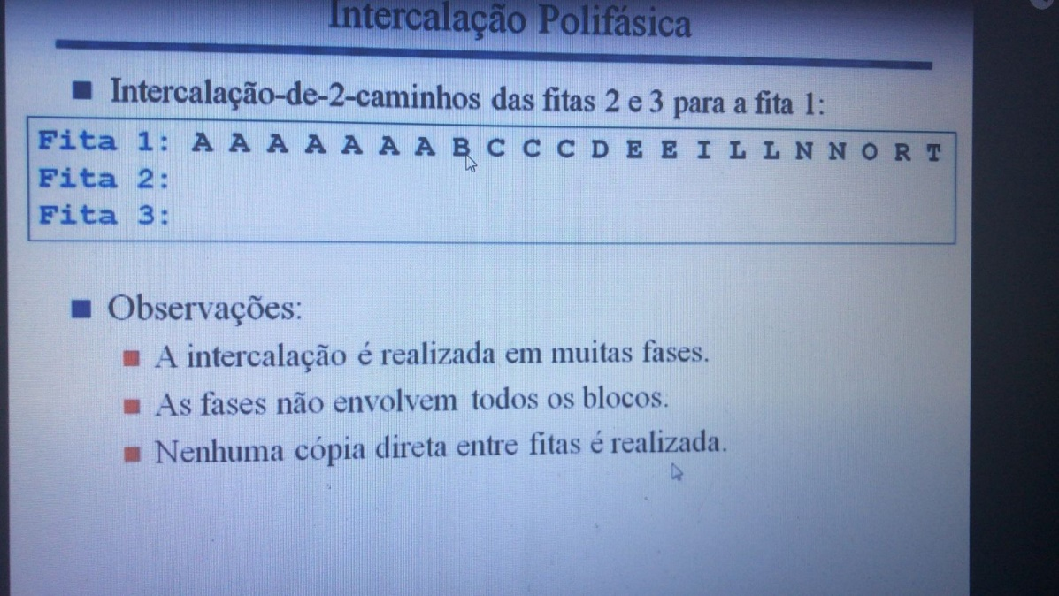

Os dois últimos blocos foram intercalados jogando o resultado na fita 1. Quando fazemos isso, nós temos todo o nosso resultado do meu arquivo todo ordenado justamente na minha fita 1

**PERGUNTA: Em que situação a gente sabe que o processo de intercalação polifásica FINALIZOU (em que sabemos que o arquivo estará todo ordenado)?**

- Teremos apenas um ÚNICO bloco ordenado em uma ÚNICA fita (e as outras fitas estão totalmente vazias). Quando isso acontece, sabemos que o processo de intercalação FINALIZOU

**Obs**: Logo, para identificar que a intercalação acabou, para cada uma das fitas, temos que guardar a quantidade de blocos que existem lá dentro. **Então**, **no momento em que todas as fitas a quantidade de blocos for 0 e em apenas uma única fita a quantidade de blocos for 1, quando tivermos essa situação chegamos ao FINAL da nossa intercalação**

**OBSERVAÇÕES**

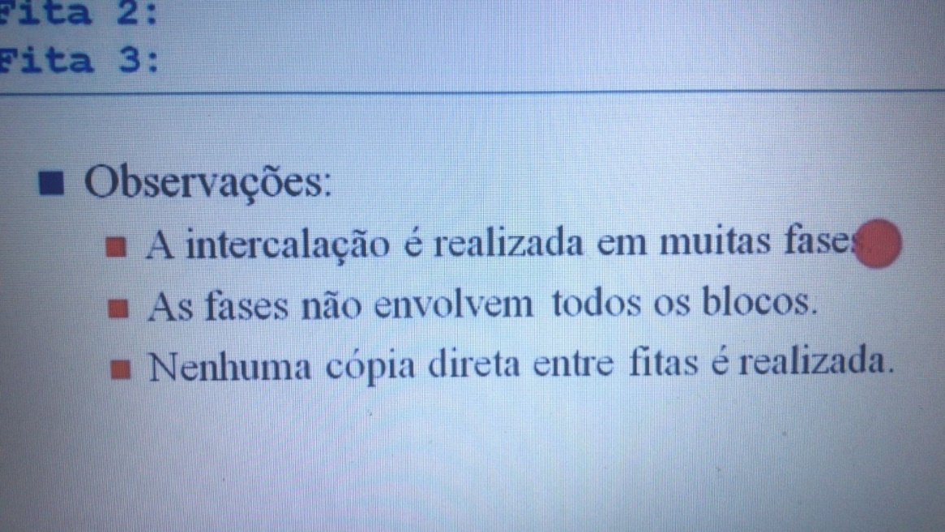

- Não geramos cópia de elementos, porque no momento que pegamos dois blocos ou mais e os intercala gerando um blocão, **esses blocos menores que foram intercalados saem das nossas fitas**

**IMPORTANTE**: não precisamos remover esses blocos. Apenas DESCONSIDERAMOS eles, ou seja, se eu precisar utilizar a parte inicial da fita onde aqueles blocos existiam, eles podem ser copiados ali novamente. **PORTANTO,** é uma **desalocação VIRTUAL** dessas fitas, onde a medida que os blocos são utilizados, **elas vão ficando limpas**

**PERGUNTA: Por que os blocos precisam ser distribuídos de maneira desigual?**

**Exemplo:** Vamos imaginar que eu não tenha 5 blocos inicialmente ordenados, mas sim 6 blocos inicialmente ordenados. Também vamos imaginar que esses 6 blocos foram distribuídos de forma igual dentro das minhas 2 primeiras fitas

1) Então, na fita 1 eu tenho 3 blocos e na fita 2 eu tenho mais 3 blocos

2) Realizando a nossa intercalação, **cada um dos pares de blocos entre duas fitas gera um blocão**

3) Quando eu faço isso, eu **limpo as duas primeiras fitas por completo**

**Obs:** Nesse momento, não temos esse bloco da fita 1, porque ele foi intercalado com esse bloco que eu criei a mais, gerando um blocão na fita 3

4) Nesse momento, nós temos que das nossas 3 fitas, a fita 3 possui 3 blocões ordenados, enquanto a minha fita 1 e 2 estão VAZIAS

**Obs:** Quando isso acontece, não tem jeito de continuar a intercalação, porque não tem o que intercalar, já que todos os blocos estão unicamente em uma **ÚNICA fita que é a fita 3**. ASSIM, caímos no pior caso que é uma situação que não é legal

**IMPORTANTE:** Para continuar meu processo de intercalação, eu pego esse PRIMEIRO BLOCO da fita 3 e copio esse bloco para uma das fitas que ficaram vazias

5) **PORTANTO**, eu pego esse blocão e jogo na minha fita 1. Assim, eu faço uma distribuição do primeiro bloco, quando esse pior caso acontece. **ENTÃO**, nesse momento a minha fita 1 ficará com esse bloco e minha fita 3 continuará com os outros dois outros blocos

6) Uma vez feito isso, **CONTINUAMOS nossa intercalação normalmente**

**IMPORTANTE DEMAIS!!**

- Logo, **quando distribuímos os blocos de maneira igualitária entre as fitas que temos de entrada, essa possibilidade de que apenas uma fita tenha blocos a serem ordenados/intercalados e as outras fitas estão vazias, isso tem uma chance maior de acontecer.**

**Portanto**, uma vez isso acontecendo quando implementamos a intercalação polifásica, antes de continuar a próxima fase de intercalação, **temos que verificar se essa situação anormal aconteceu** (quando eu tenho todas as fitas menos uma com uma quantidade de blocos igual a 0 e uma fita única com 2 ou mais blocos).

Assim, quando isso acontece, eu tenho que fazer um if condicional referente a isso de tal forma a dar prosseguimento a nossa intercalação

***OBS: o*** ***fato de distribuir de forma desigual não vai fazer com que essa situação em particular nunca venha a acontecer. Dependendo pode ter alguma fase que aconteça.*** *Por isso, a necessidade de antes de passar de uma fase para próxima, onde temos uma nova fita de saída, temos que verificar se essa situação anormal aconteceu*

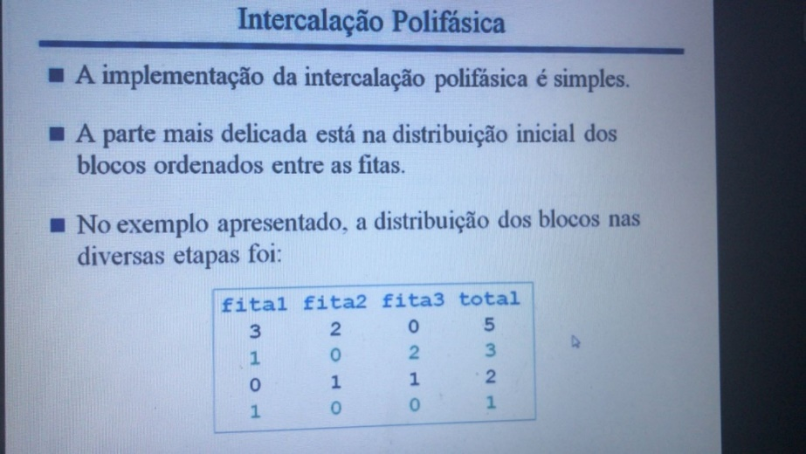

**ANÁLISE DA INTERCALAÇÃO POLIFÁSICA:**

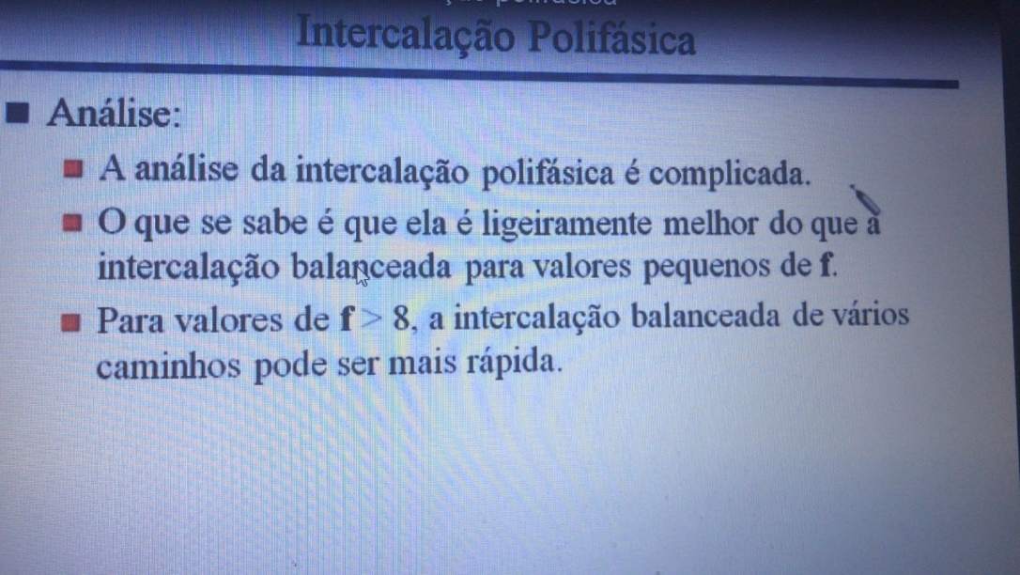

Difícil de fazer uma análise, porque em cada fase da intercalação polifásica não envolvemos uma passada COMPLETA dentro do arquivo. Então, não sabemos medir de fato quantas passadas completas foram feitas dentro de um determinado arquivo, porque de uma fase para outra ficam alguns blocos que não foram intercalados

**CONCLUSÃO**

**Logo, quando temos poucos dispositivos de memória secundária, a ideia é utilizar a intercalação polifásica e quando tivermos uma quantidade maior de dispositivos de memória secundária a serem utilizados de maneira temporária durante o processo de intercalação, vamos utilizar a intercalação balanceada**

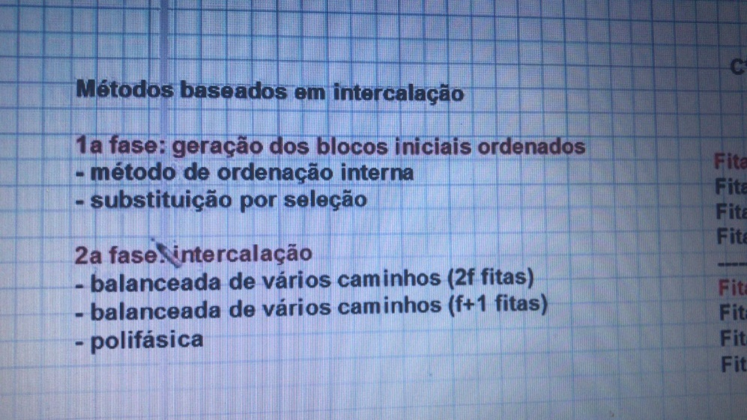

**4) Quicksort externo**